万方选题
用户使用说明书

北京万方数据股份有限公司
2024-01-30

1.产品简介
万方选题以万方数据库海量学术资源为基础，进行了分布式大数据云计算和智能语义分析，提供学科热点主题演化分析、前沿主题追踪、交叉学科探测、领域新兴主题挖掘等选题发现服务，以及高质量文献推荐和已定选题新颖性评测等服务。为具有科研立项、论文写作需求的学术研究人员提供选题解决方案。同时，指导学科管理人员把握学科的发展方向，支撑科研管理和学科建设。

2.目标用户
高校老师、学生、科研人员：在写论文选题、硕博开题、申报项目选题过程中，提供选题支撑的工具，帮助他们寻找领域高质量文献、发现高价值的选题方向、确定合适的论文题目、评测已定选题新颖性，切实解决选题过程中的痛点。
科研管理、学科建设部门：帮助他们分析学科领域发展态势，把握学科的发展方向，为科研管理和学科建设提供支持。

3.使用说明

3.1访问方式
方式一：从智搜首页的创研平台，点击万方选题入口。
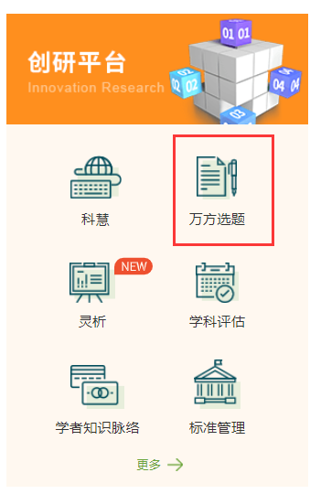
方式二：访问站点http://topic.wanfangdata.com.cn

3.2登录
点击首页中的“开始使用”按钮，或右上角的“登录/注册”按钮，输入机构用户名、密码，即可登录机构账号；也可注册或登录个人账号，个人账号可以一键收藏感兴趣的论文、高价值的选题和评测过的选题，并可在标题生成器模块中对标题与模板进行操作。
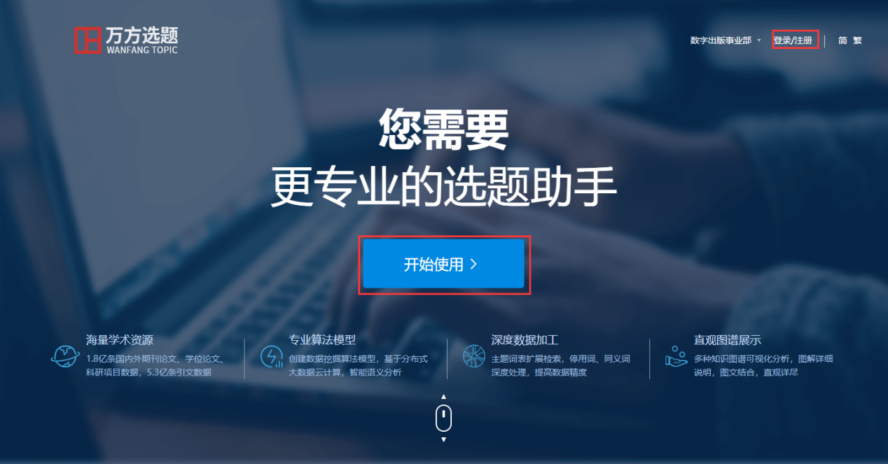
个人用户使用本产品需在个人中心购买万方选题套餐。
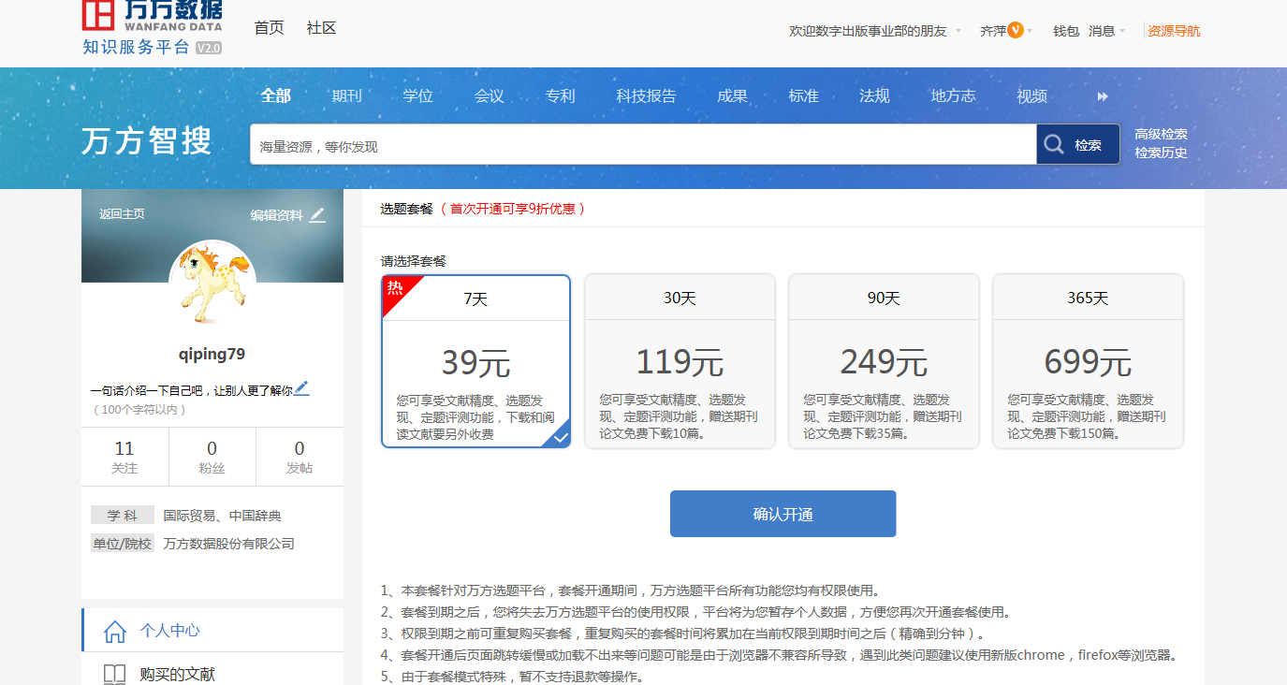

3.3文献精读

3.3.1进入方式
（1）用户登录后，点击首页第一屏和最后一屏的“开始使用”按钮，可以进入文献精读的首页。
（2）点击首页第二屏的“一键轻松获取”按钮，可以进入文献精读的首页。
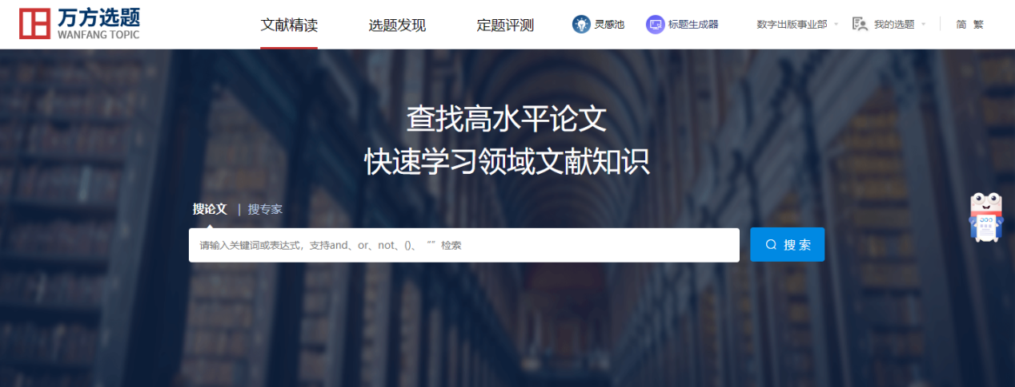

3.3.2场景化使用说明

应用场景
用户在刚开始新的学习领域时，对领域比较陌生，比较迷茫，不知道该阅读哪些文献，领域内有哪些代表著作，领域的代表学者有哪些，他们写了哪些文献？领域有哪些最新的研究成果？

应用举例
小王是刚入学的研究生，他导师的研究方向是“机器学习”。他对这个方向感到陌生，他想尽快融入导师的研究课题，应该阅读哪些文献呢？

使用说明
在文献精读首页的检索框中可选择字段进行检索，也可用and、or、not、()、“”构建检索表达式。例如输入检索表达式“题名:机器学习 and 关键词：人工智能”，点击“搜论文”，搜索的结果如下图所示：
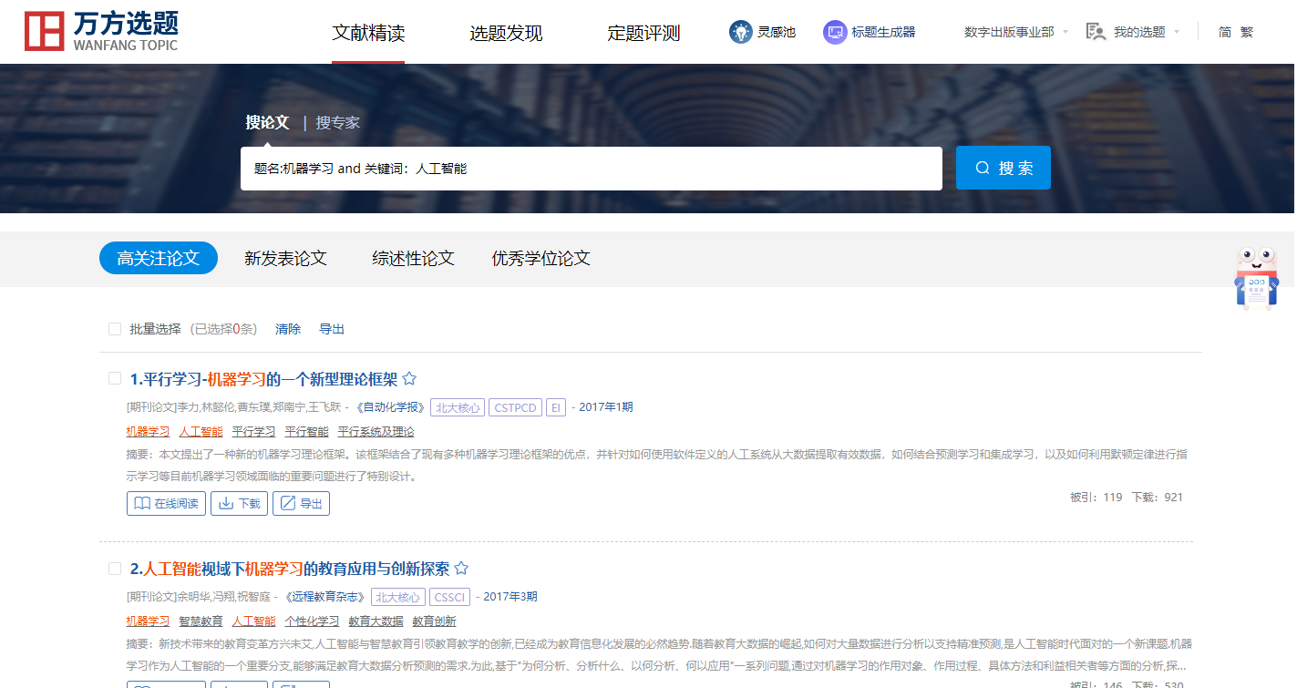
点击“高关注论文”，可以查看领域内被引频次比较高的核心期刊论文，通过阅读高被引可以把握领域研究要点；点击“新发表论文”，可以查看领域最新发表的核心论文，通过读新可以了解领域最新研究进展；点击“综述性论文”，可以查看领域最新发表的综述论文，综述性论文往往是对过去一段时间内研究问题、应用方法、研究结果的高度概括，通过阅读高质量的综述性论文，可以整体把握领域的研究脉络；点击“优秀学位论文”，可以阅读领域内高质量的学位论文。
个人用户登录后，点击文献标题右边的收藏按钮，可以将文献收藏到“我的选题-我收藏的论文”模块中。如下图所示：
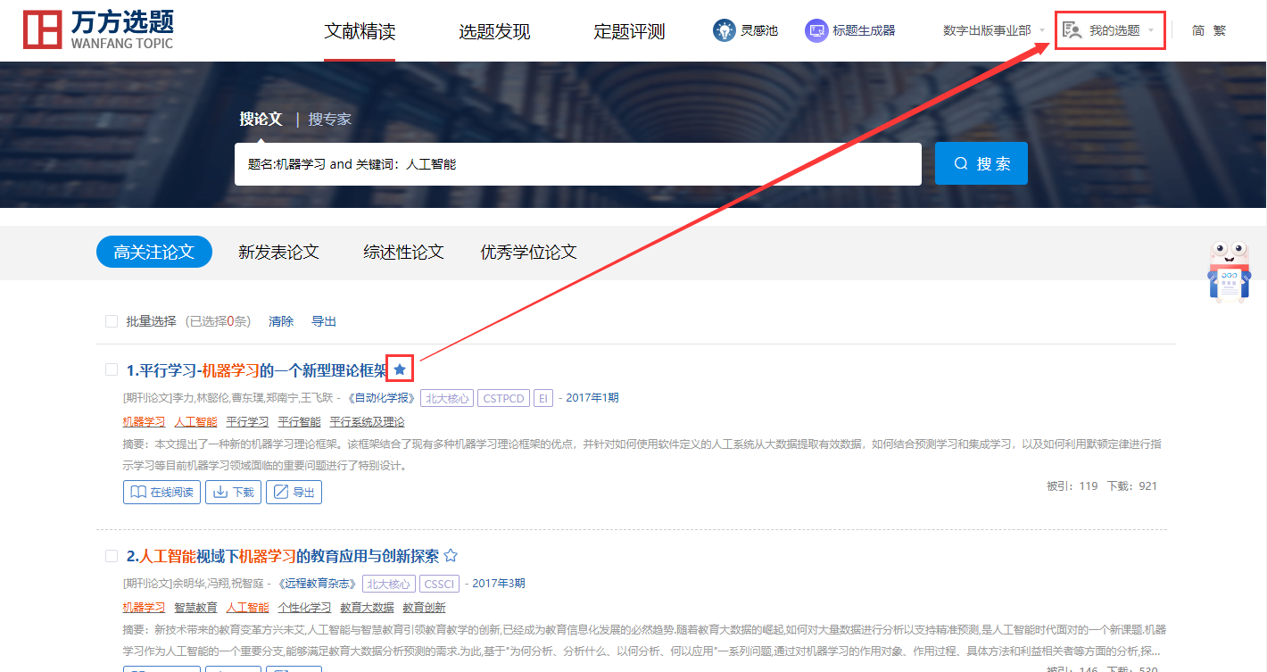
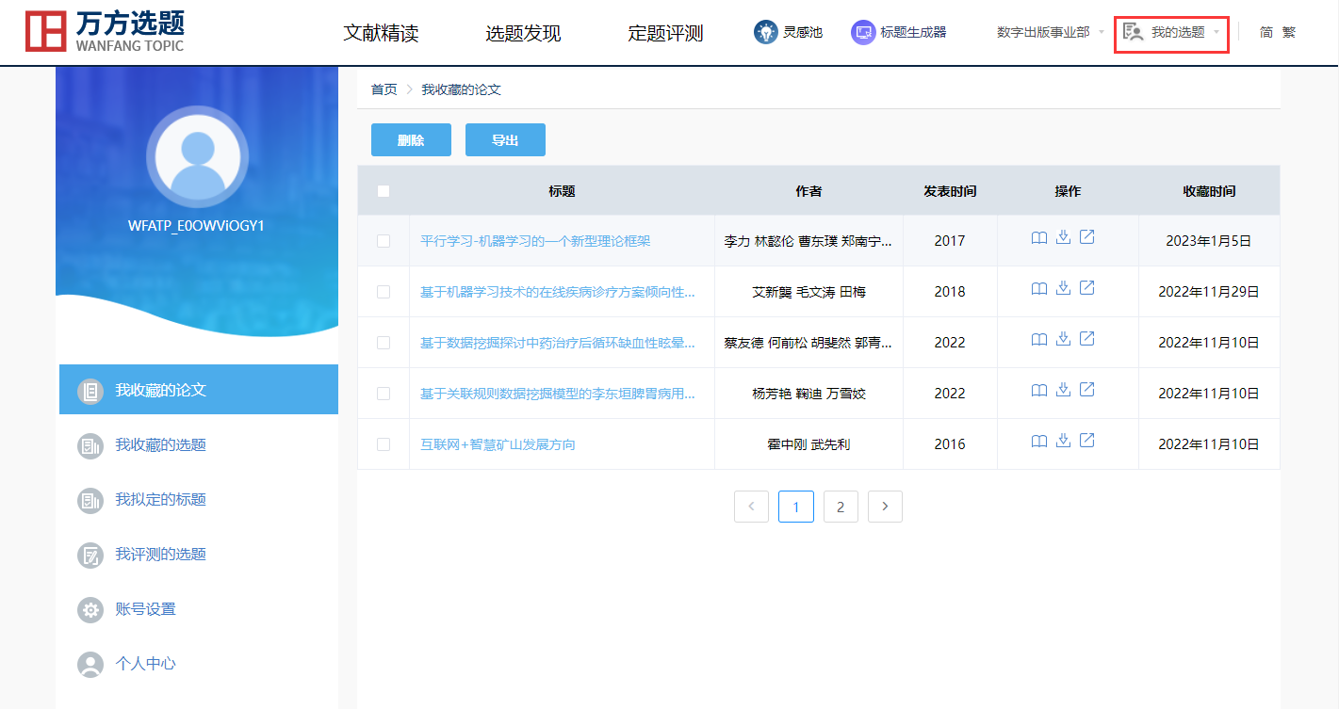
除了搜索高水平论文，他也可以搜索领域大牛，输入关键词后，点击“搜专家”，便可以获取近几年发文比较活跃、发文量和被引量都比较高的专家学者，检索结果如下图所示：
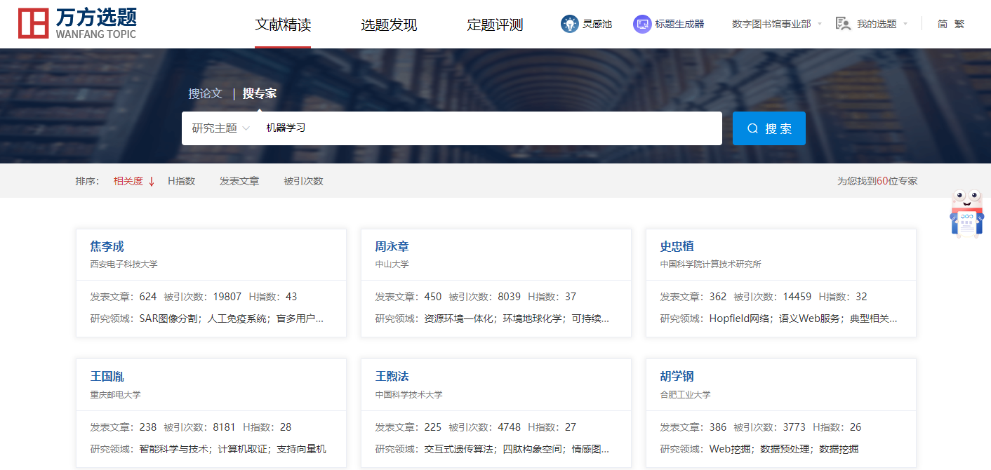
点击专家名片，可以跳转到专家的知识脉络页，可以阅读他们的学术成果。用户通过跟踪他们的学术动态，可以了解领域的最新进展、预测未来的发展方向。专家的知识脉络页如下图所示：
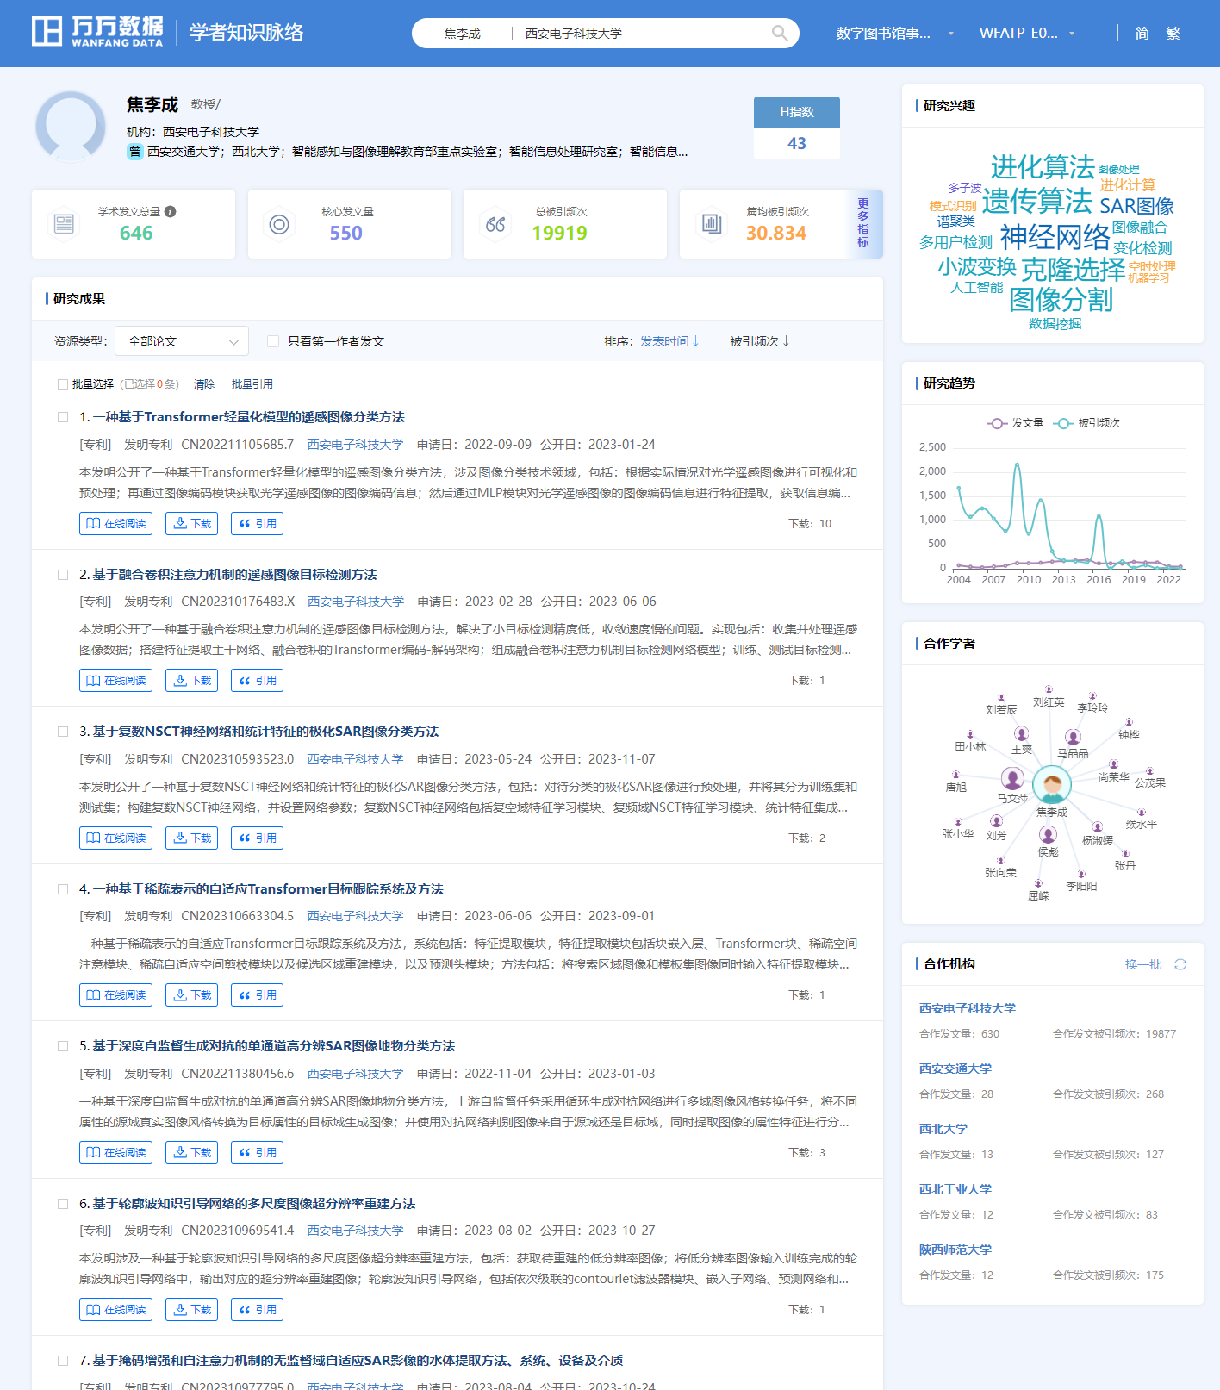

3.4选题发现

3.4.1进入方式
（1）用户登录后，点击首页第三屏的“一键轻松获取”按钮，可进入选题发现的首页。
（2）用户登录后，点击首页第一屏和最后一屏的“开始使用”按钮，可以进入文献精读的首页，然后点击导航栏的“选题发现”按钮，切换到选题发现首页。
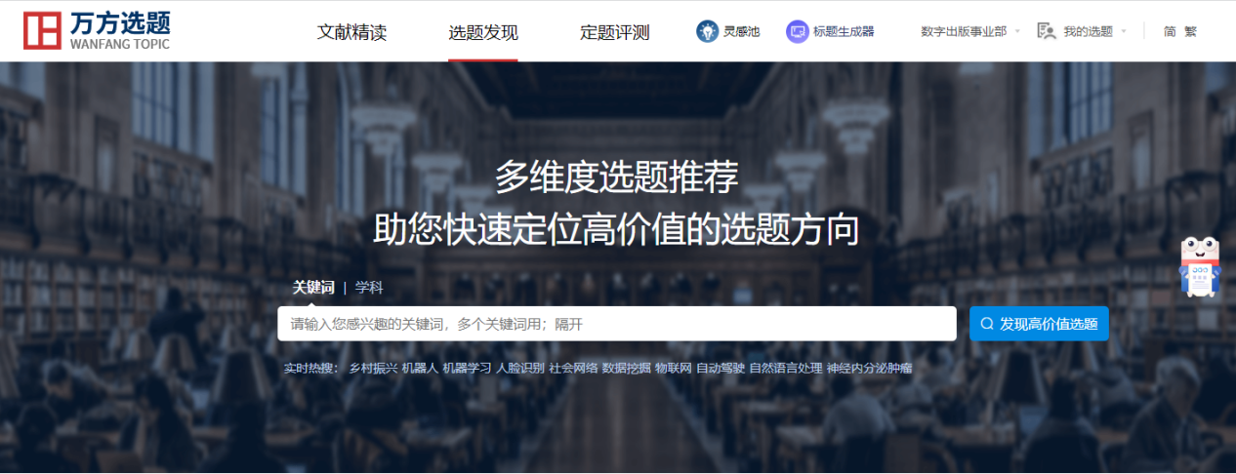

3.4.2场景化使用说明

应用场景1
当高校的老师、学生、科研人员在写论文、学位开题、申报科研项目选题时，帮助他们发现领域内高价值的选题方向。

应用举例1
小李是一名研三的学生，需要毕业论文开题，但不知道如何选择有价值的选题方向。选题发现功能如何帮他找到高价值的选题方向？

使用说明1
在选题发现的首页，可以查看自己感兴趣的学科里具有高价值的最热选题与最新选题推荐。针对最热选题可以查看选题近五年的研究趋势与近三年的发文量；针对最新选题可以查看选题近五年的研究趋势与总发文量。
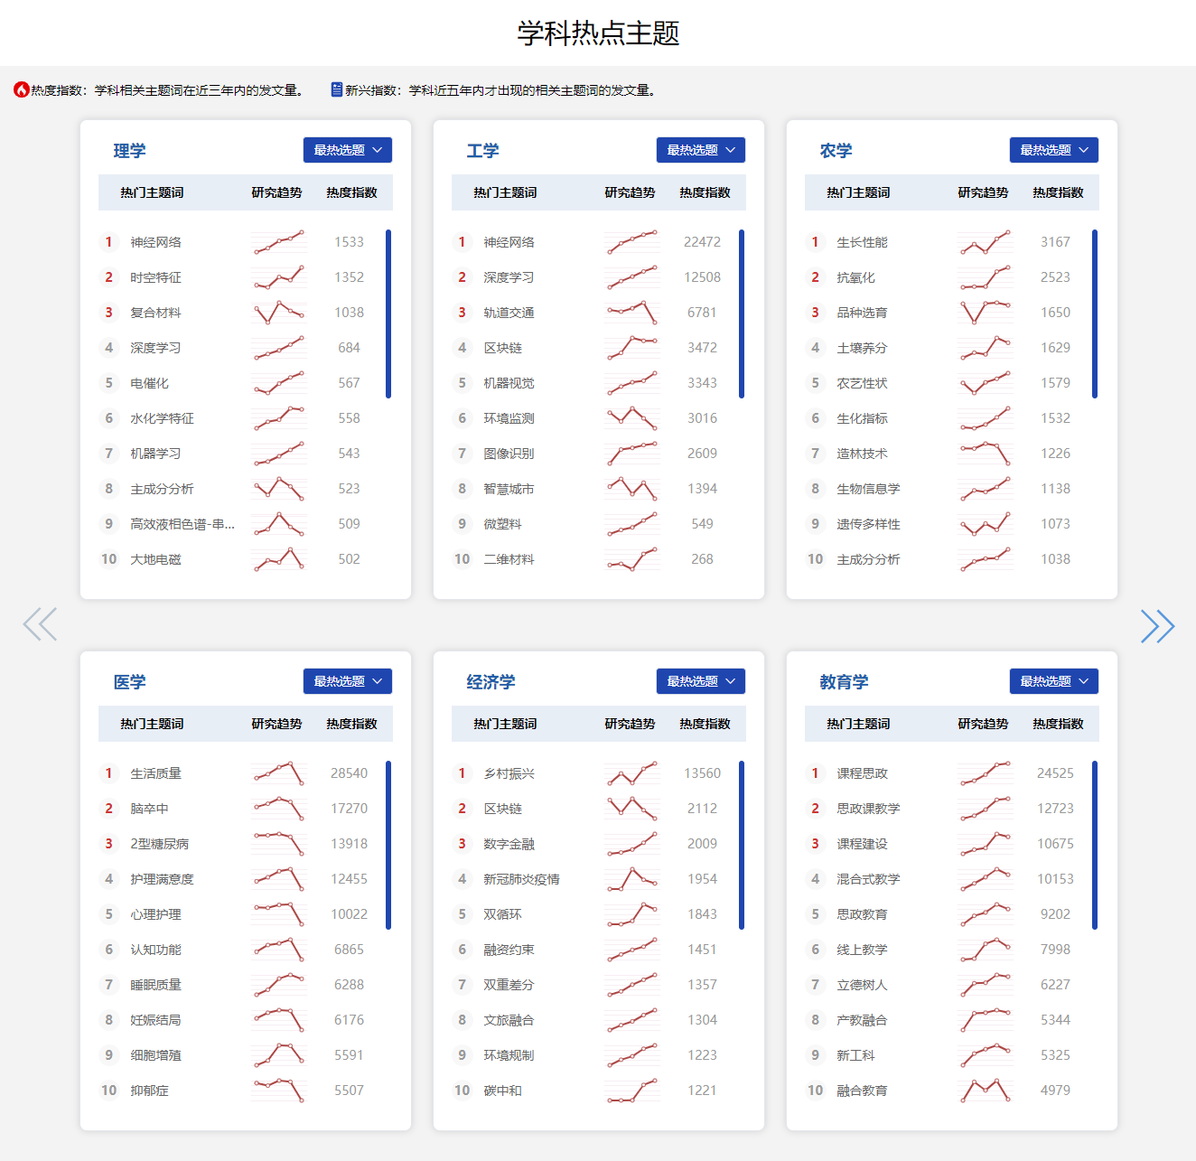
在选题发现首页的检索框内，输入小李所研究的领域关键词或用and、or、not、()、“”构建检索表达式，例如输入“数据挖掘”，点击“发现高价值选题”，结果如下图所示：
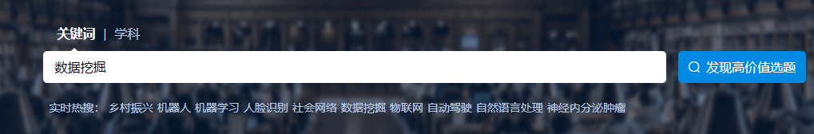
（1）如果他想对所研究领域的发展历程建立全局理解，可以点击“回溯学术脉络”功能，结果如下图所示：
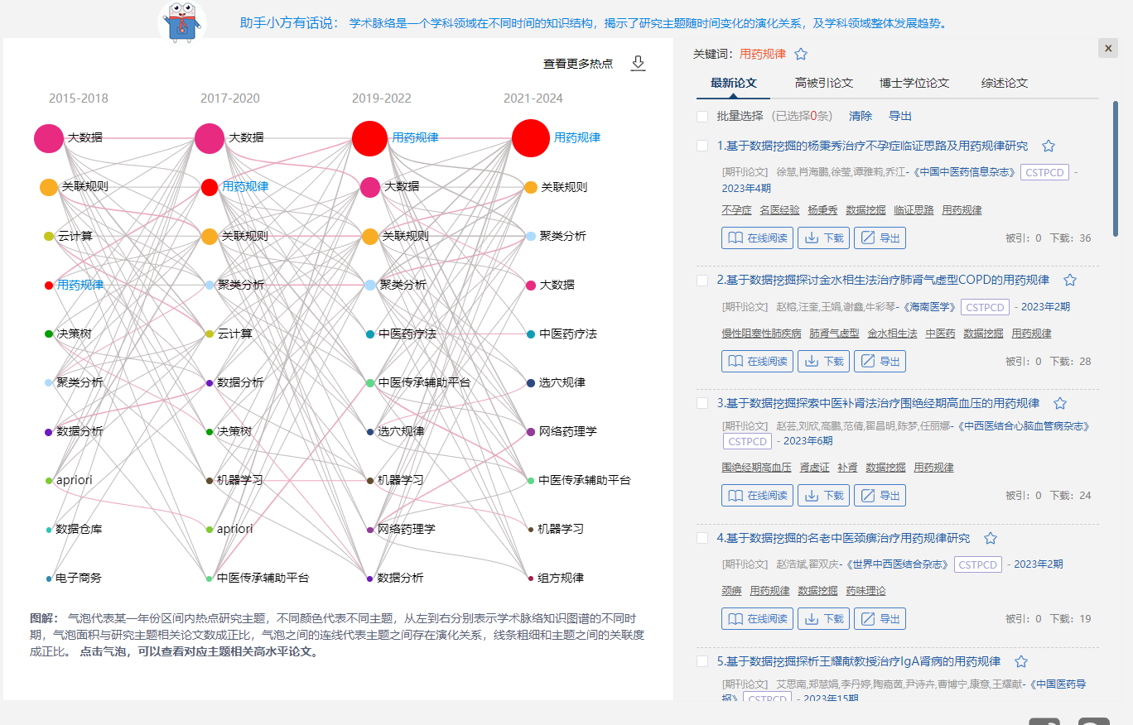
知识图谱展示的是他所研究领域近10年的学术脉络，每个气泡代表一个主题，从左到右依次表示知识图谱的不同时期，每一列的主题代表这个时期内的热门主题，气泡的大小与研究主题相关论文量成正比，气泡之间的连线代表主题词之间的关联、演化关系，线条粗细与关联度成正比。从图中可以看出，数据挖掘领域中，用药规律、关联规则、聚类分析、大数据等词在学术脉络的每个时期都出现，这些词是研究比较热门、比较基础的研究主题；有些主题是从中间某个时期开始热门起来的，并一直处于上升趋势，例如中医药疗法；还有的主题是最后两个时间段才热起来的，例如网络药理学，是从2019年之后成为数据挖掘领域的研究热门，这样的词更具有研究价值。点击下载按钮可以下载回溯学术脉络知识图谱：
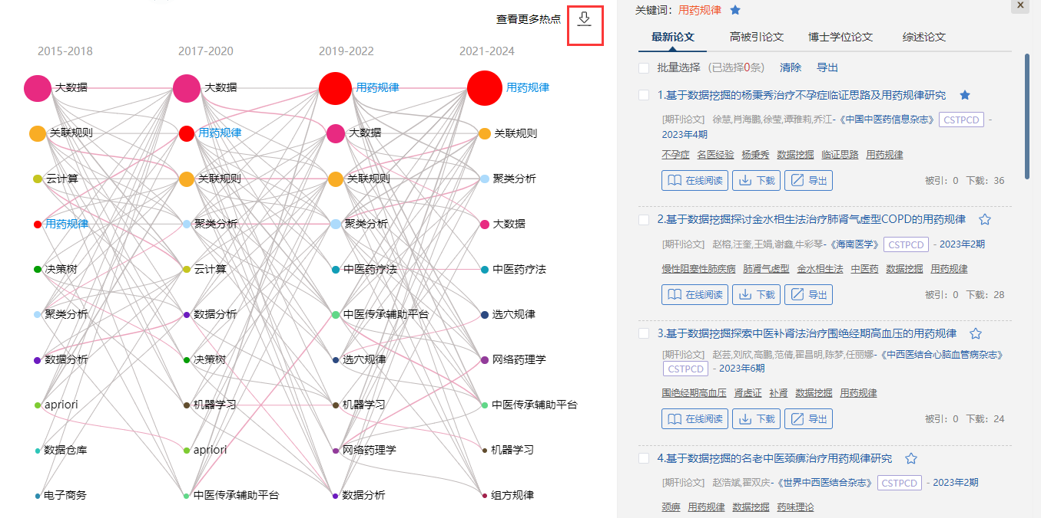
右边默认展示最新时间段气泡最大的主题的相关论文，点击其他的主题或圆圈切换对应相关文献。点击收藏按钮可以收藏该热点主题或相关论文，如下图所示：
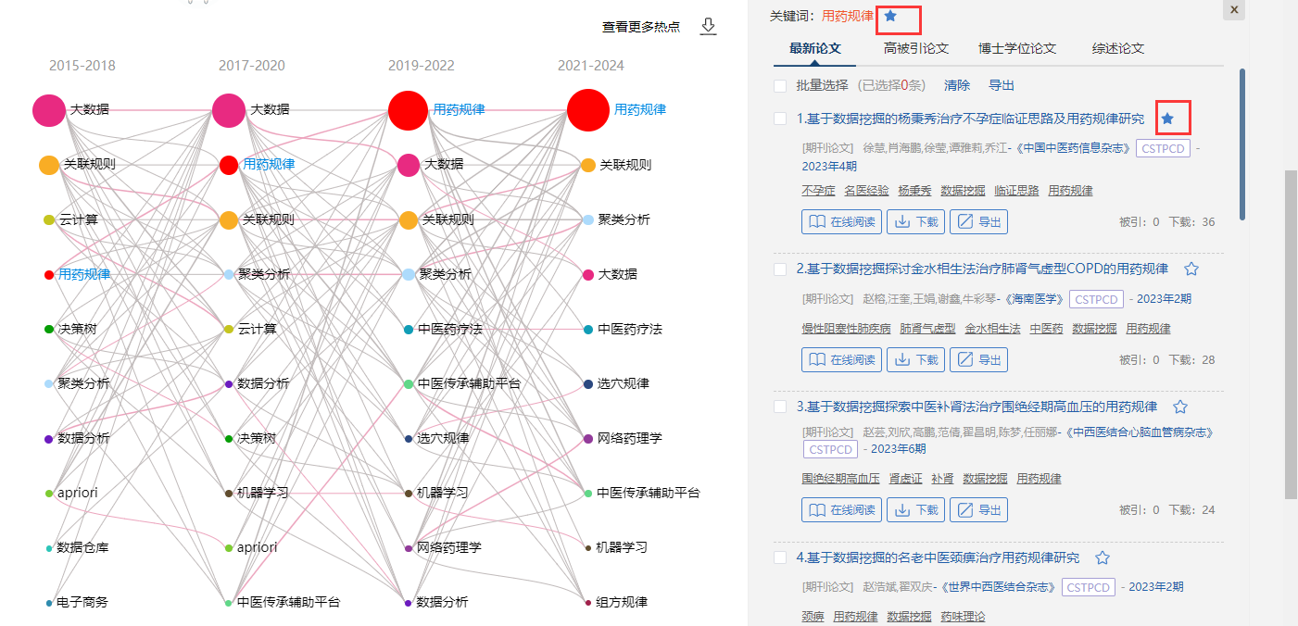
收藏的热点主题和相关论文，可以在“我的选题”模块中查看，方便对选题过程进行回顾和管理。
回溯学术脉络图谱展示的是十年中不同时间段的热点词及演化关系，如果想查看每一年的更多热点词可以点击“查看更多热点”按钮。结果如下图所示：
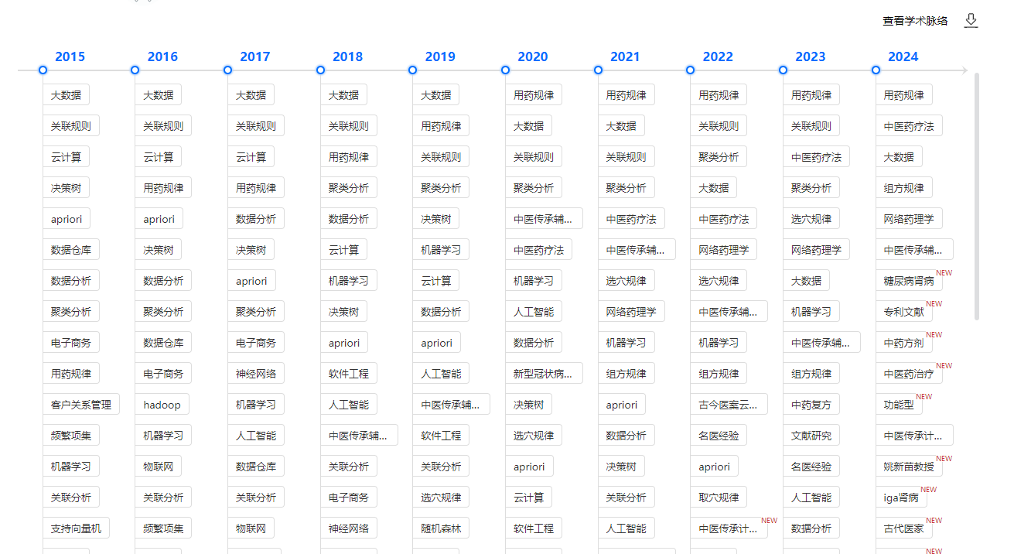
知识图谱展示的是他所研究领域近10年的研究热点，时间轴上的一列为某一年的热点研究主题，从左到右分别表示学术脉络知识图谱的不同时期。同一年份中，热点研究主题的位置越高代表热度越高。点击热点研究主题，可以查看相关高水平论文。点击下载按钮可以下载图谱：
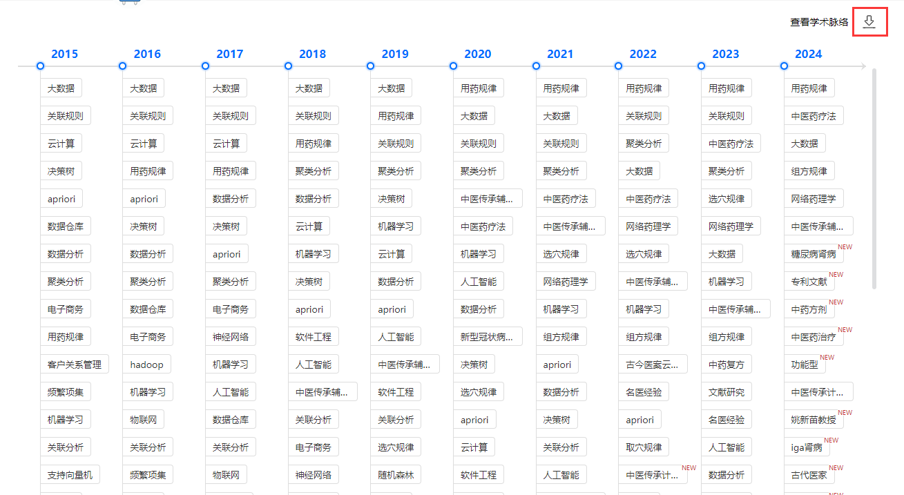
（2）如果他想站在科学研究的最前沿发现突破性的课题，可以点击“追踪研究前沿”按钮，发现学科领域的前沿研究方向。结果如下图所示：
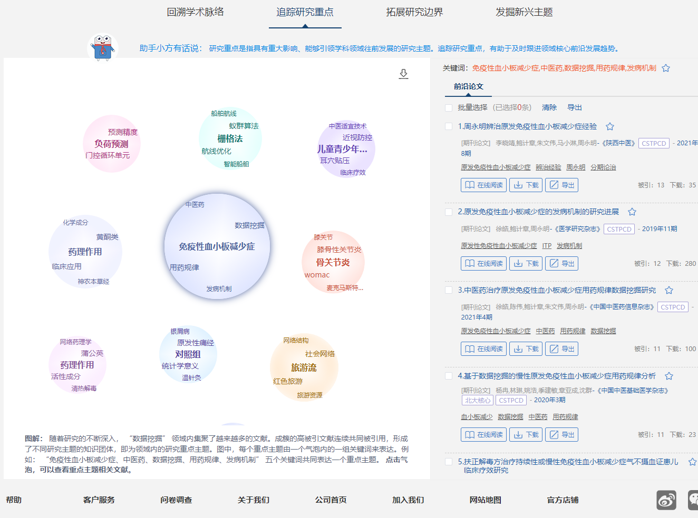
图中，每个前沿主题由一个气泡内的一组关键词组成，这一组关键词共同表达一个前沿主题。点击下载按钮可以下载知识图谱：
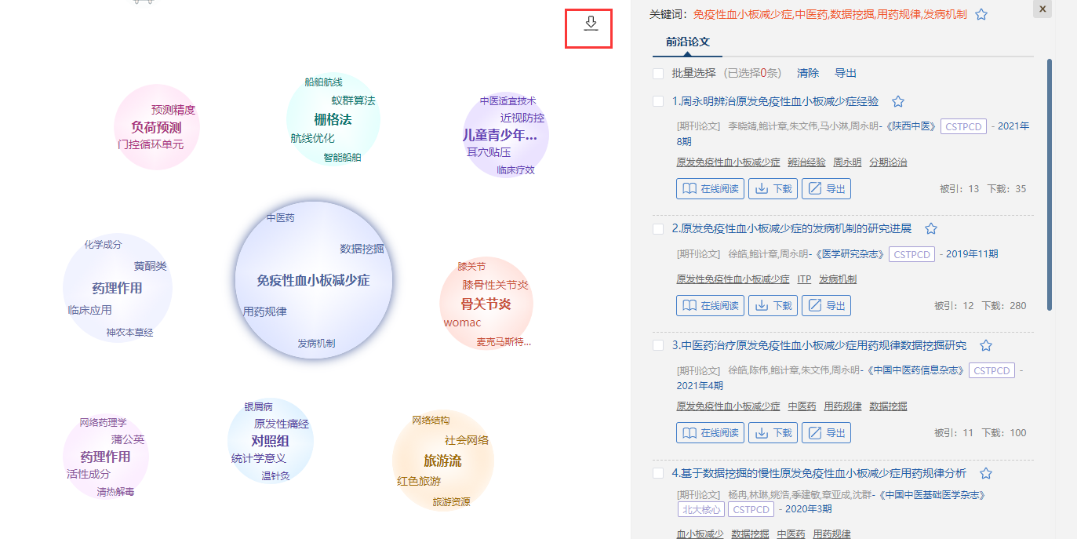
右边默认展示最大气泡对应前沿主题的相关核心文献，点击其他的气泡可切换对应文献，也可以点击收藏按钮，对前沿主题或相关文献进行收藏，如下图所示：
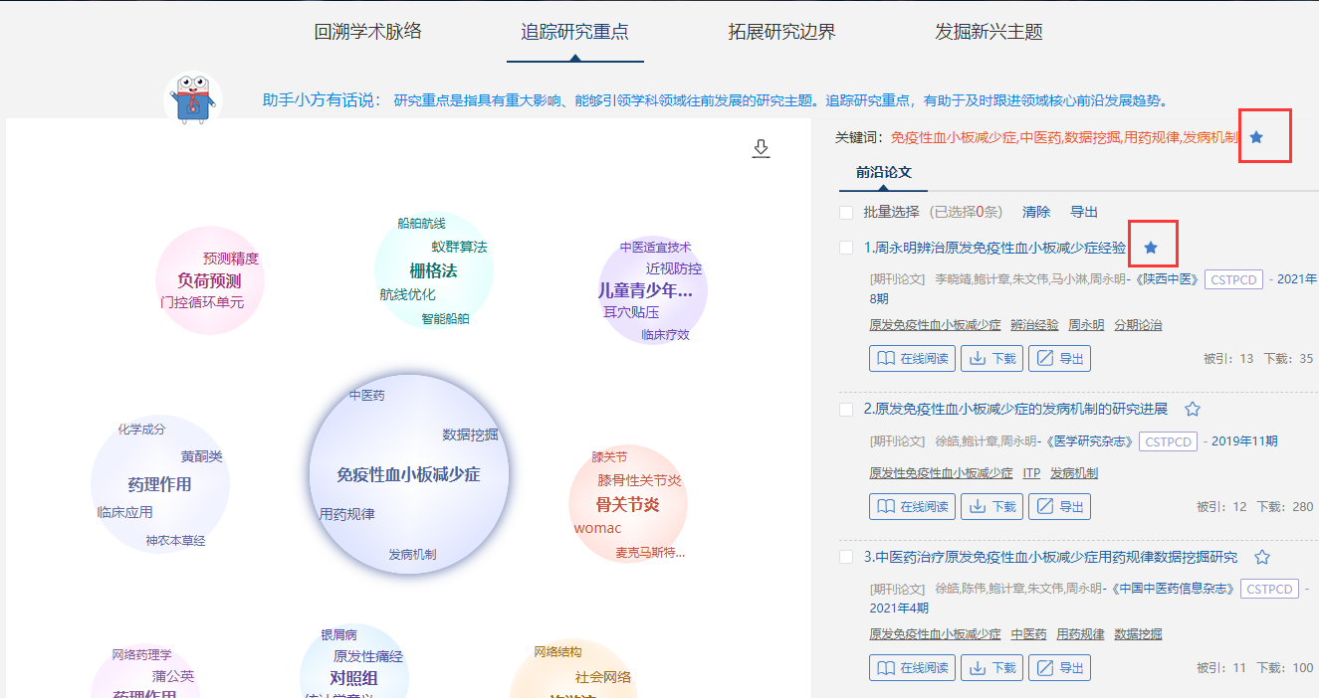
（3）如果他想做跨学科的研究，从学科的交叉渗透地带寻找选题，可以点击“拓展研究边界”按钮。结果如下图所示：
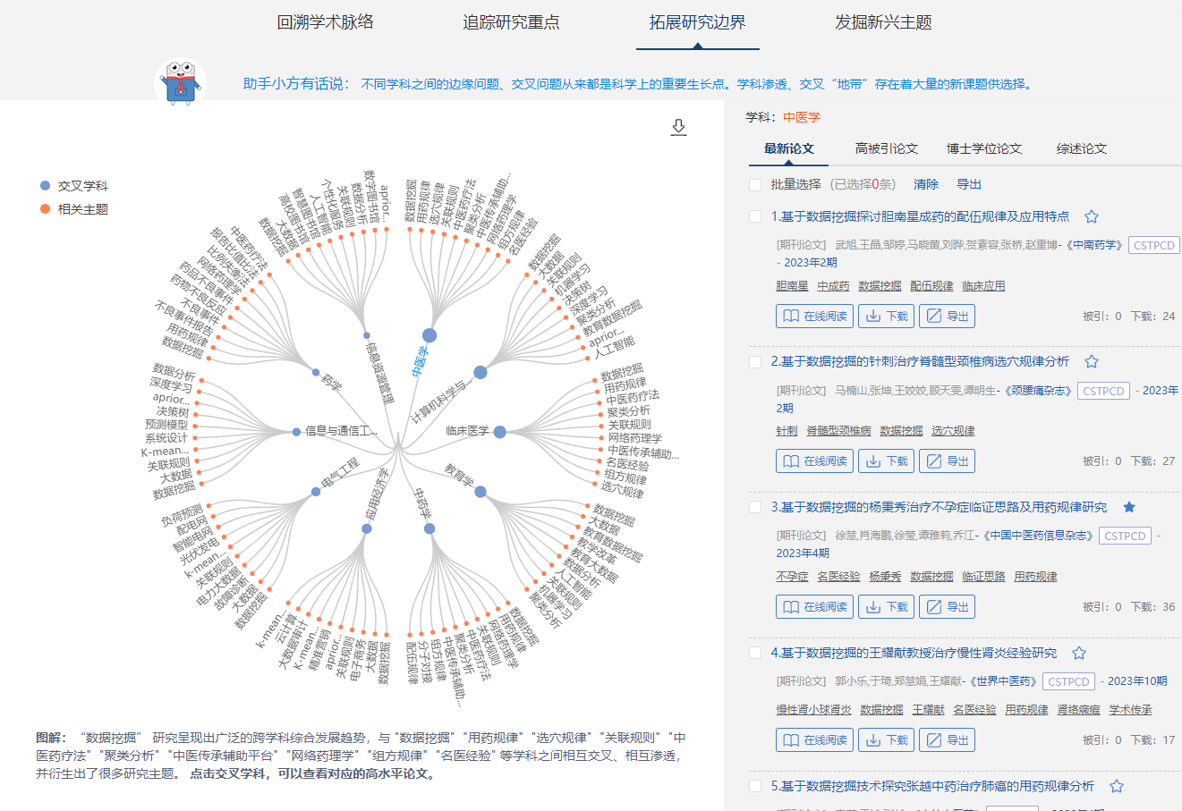
图中，蓝色的圆点代表交叉学科，红色点是相关研究主题。可以看出，“数据挖掘”领域与“中医学”、“计算机科学与技术”、“临床医学”、“教育学”、“中药学”、“应用经济学”、“电气工程”、“信息与通信工程”、“药学”、“信息资源管理”等学科互相交叉、渗透，并衍生出新的研究课题。点击下载按钮可以下载知识图谱：
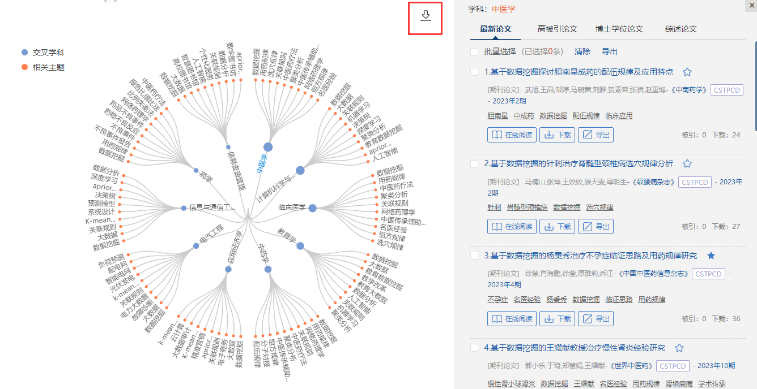
右边默认展示气泡最大的交叉学科的相关文献，点击其他的交叉学科可切换对应的文献。也可以点击收藏按钮，将相关论文进行收藏，如下图所示：
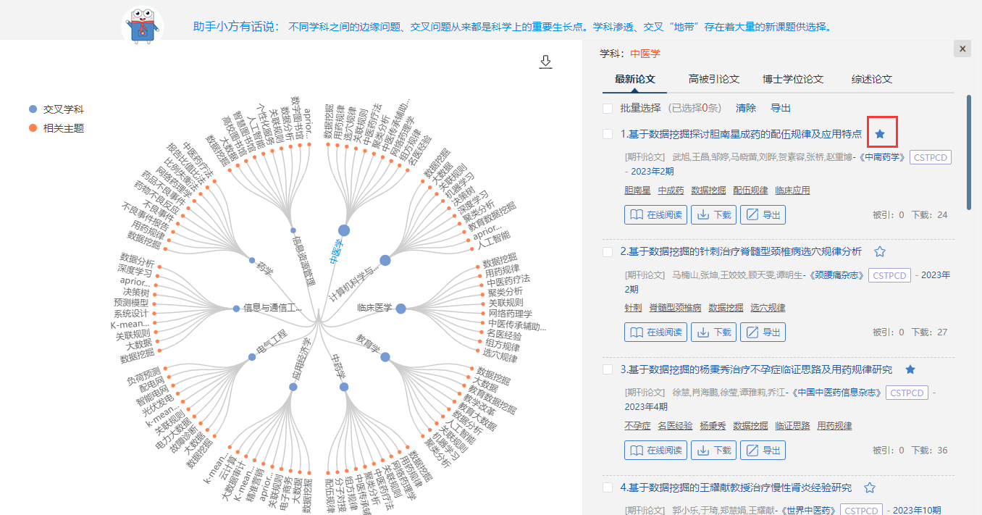
（4）如果他想打破陈规，避开热点前沿，去寻找增长迅速、处于萌芽阶段的潜力研究主题，可以点击“发掘新兴主题”按钮。结果如下图所示：
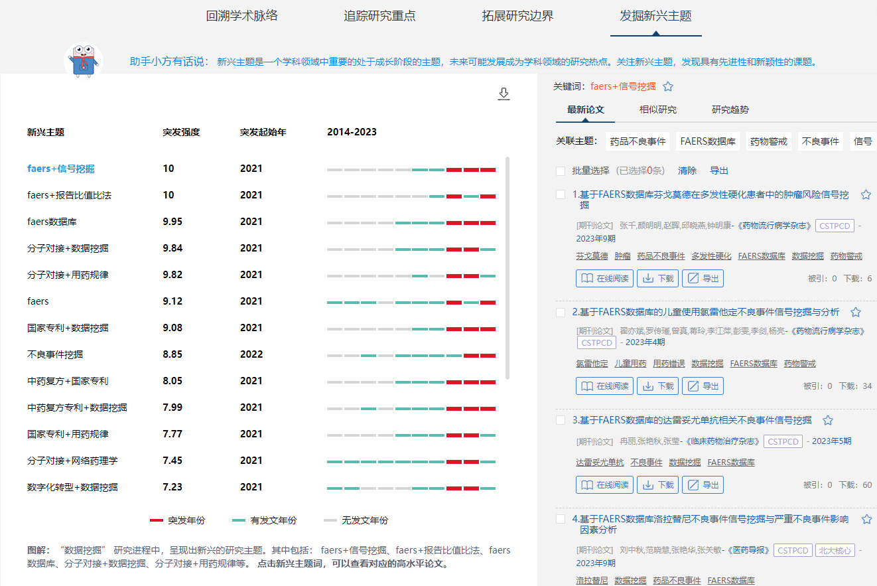
新兴主题前几年研究频次都不高，但近几年处于快速增长趋势，我们预测它未来可能成为研究热点。图谱上展示新兴主题，突发强度越高，说明发文量增长越快。点击下载按钮可以下载对应图谱：
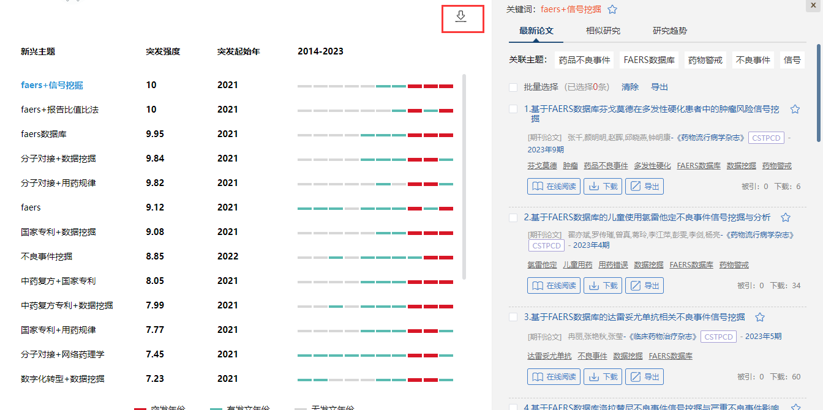
右侧默认展示第一个新兴主题对应论文。如果他对某个新兴主题感兴趣，点击新兴主题可以切换对应文献。点击收藏按钮，可以将新兴主题或相关论文进行收藏，如下图所示：
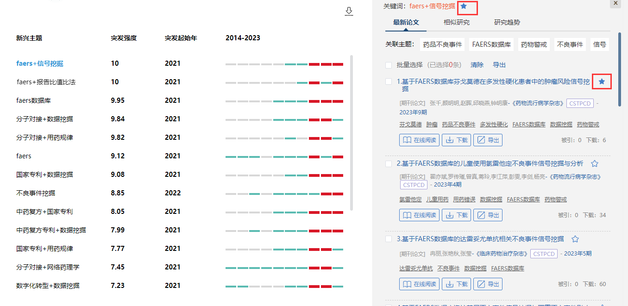
有的新兴主题有相似主题，如果他感兴趣，可以点击“相似研究”查看相似主题对应论文：
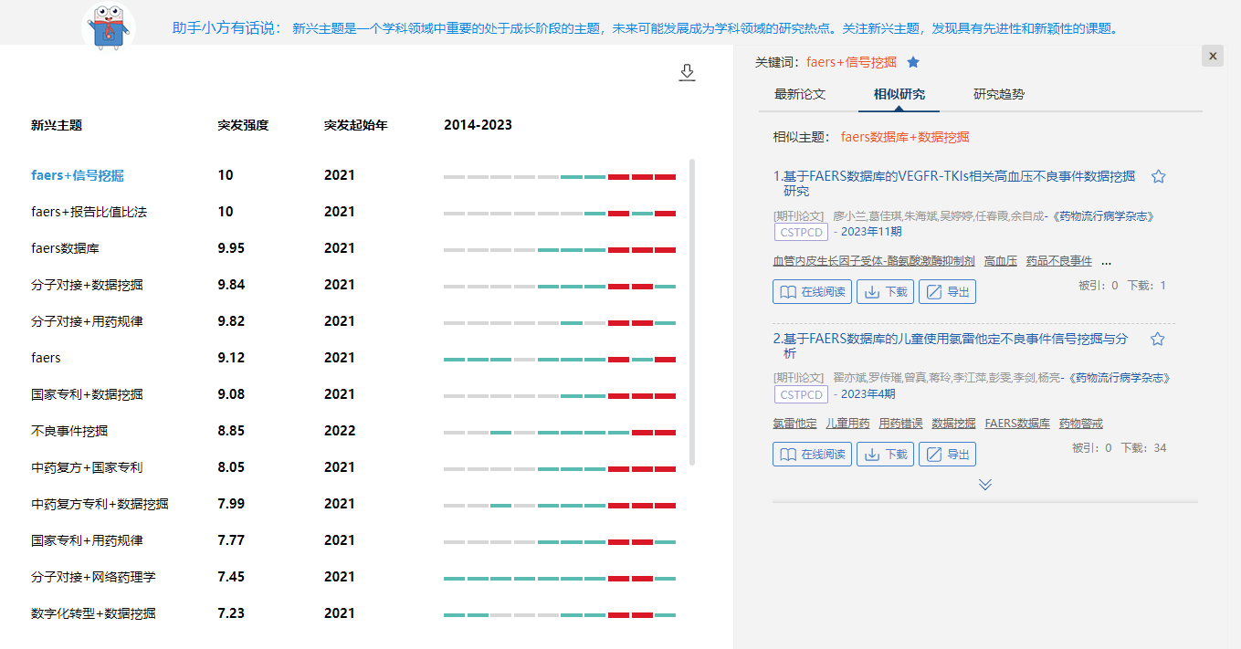
还可点击研究趋势查看新兴主题近十年的关联研究趋势与每年的论文发表量：
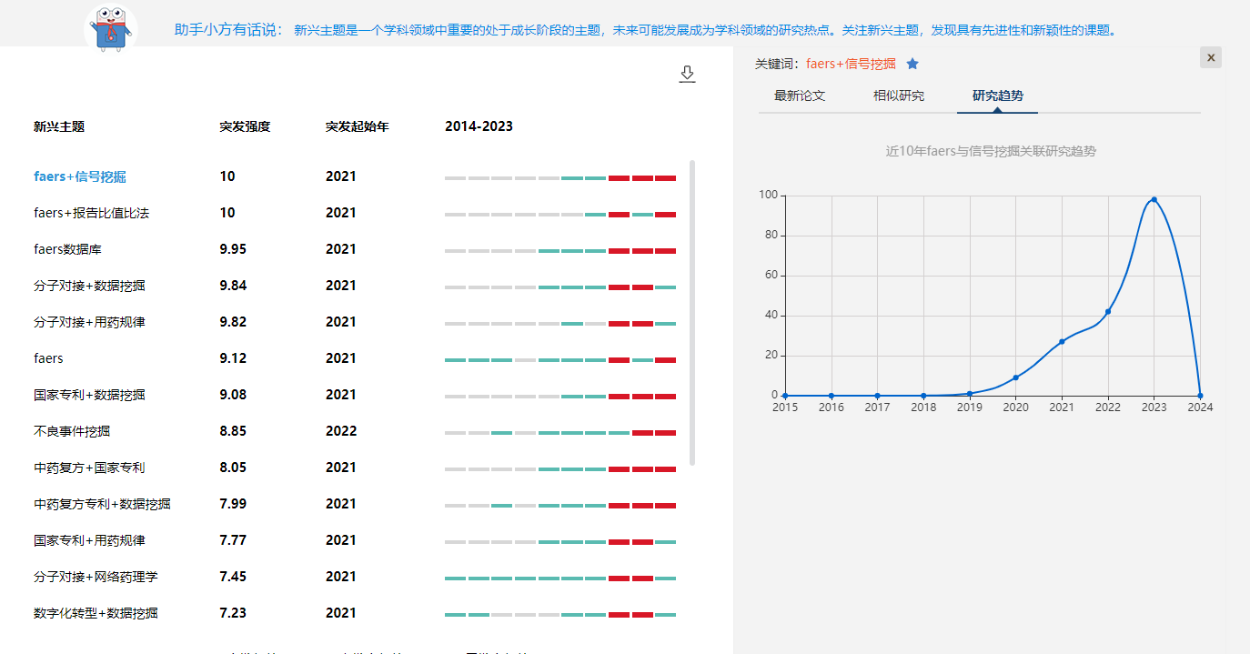

应用场景2
对于科研管理人员进行决策时，可以帮助他们分析学科的发展趋势、把握学科发展方向。

应用举例2
张老师是高校科研处的老师，他需要把握学科领域的发展趋势，掌握学科研究热点前沿、新兴研究趋势及交叉学科研究现状，从而制定科研计划及做出科研决策。选题发现功能如何帮他整体把握学科发展的大局，辅助他做出科研决策？

使用说明2
在选题发现的首页，张老师可以查看自己感兴趣的学科里具有高价值的最热选题与最新选题推荐。针对最热选题可以查看选题近五年的研究趋势与近三年的发文量；针对最新选题可以查看选题近五年的研究趋势与总发文量。
在选题发现首页中的检索框，选择张老师关注的学科（教育部学科分类），例如点击 “中医学”，立刻进行分析。
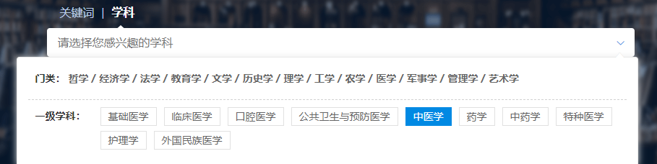
（1）如果他想对某个学科的发展历程建立全局理解，整体把握学科热点的发展态势，可以点击“回溯学术脉络”功能，结果如下图所示：
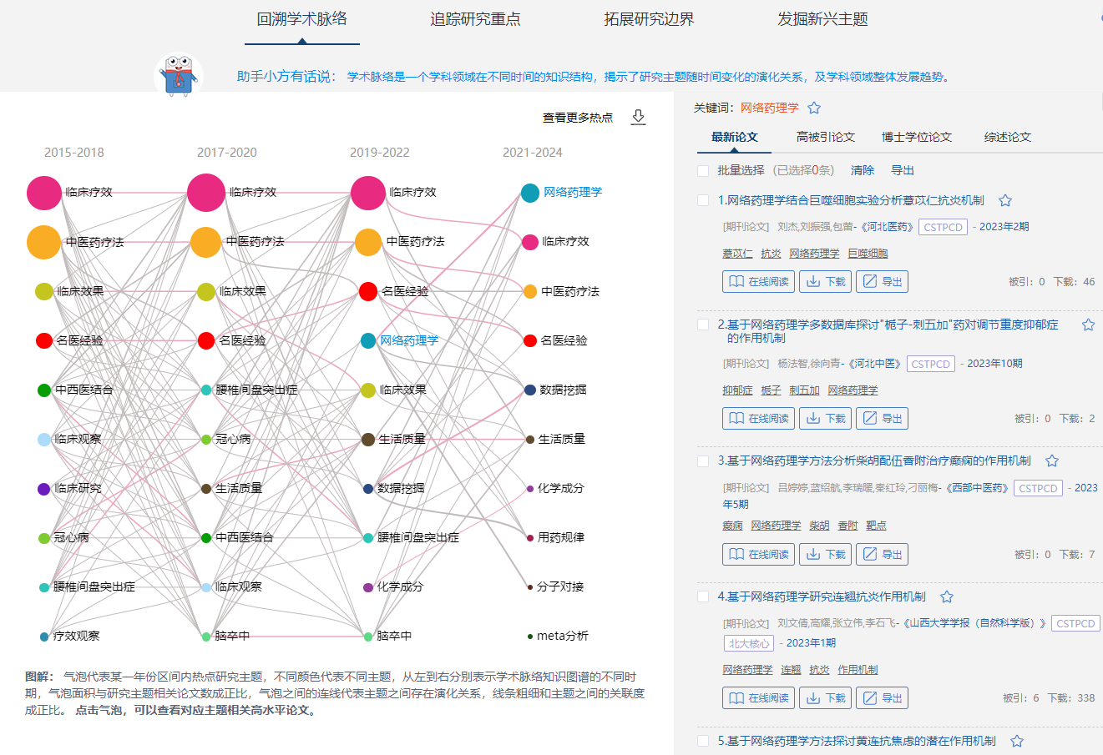
知识图谱展示的是“中医学”近10年的学术脉络，每个气泡代表一个主题，从左到右依次表示知识图谱的不同时期，每一列的主题代表这个时期内的热门主题，气泡的大小与研究主题相关论文量成正比，气泡之间的连线代表主题词之间的关联、演化关系，线条粗细与关联度成正比。从图中可以看出，“中医学”学科中，网络药理学、临床疗效、中医药疗法、名医经验、数据挖掘、生活质量、化学成分、用药规律、分子对接、meta分析等主题的研究比较热门。点击下载按钮可以下载回溯学术脉络知识图谱：
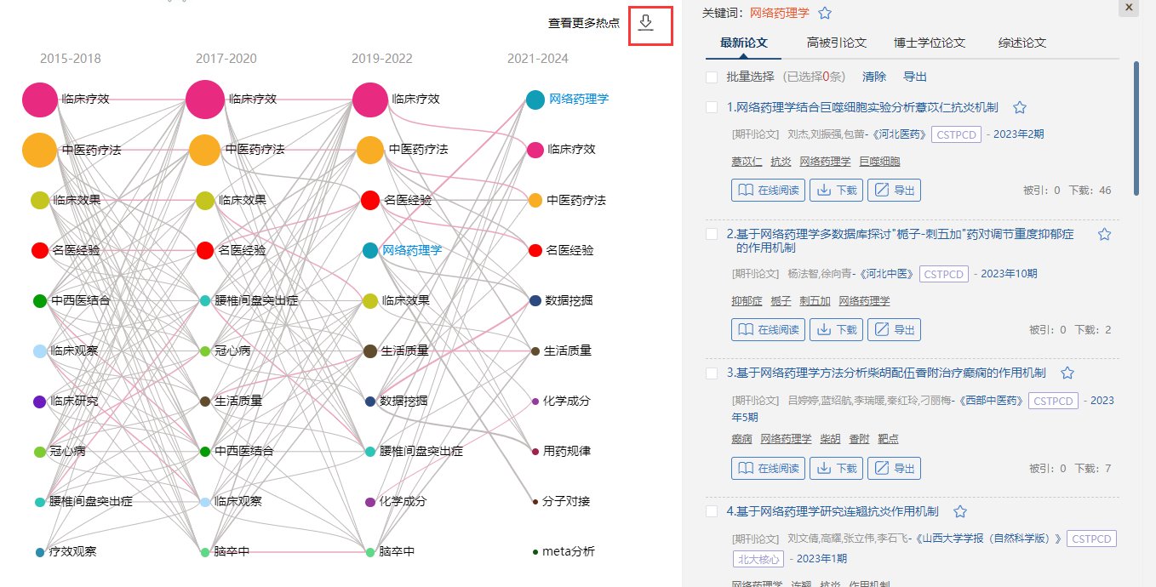
右边默认展示最新时间段气泡最大的主题的相关论文，点击其他的主题或圆圈切换对应相关文献。点击收藏按钮可以收藏该热点主题或相关论文，如下图所示：
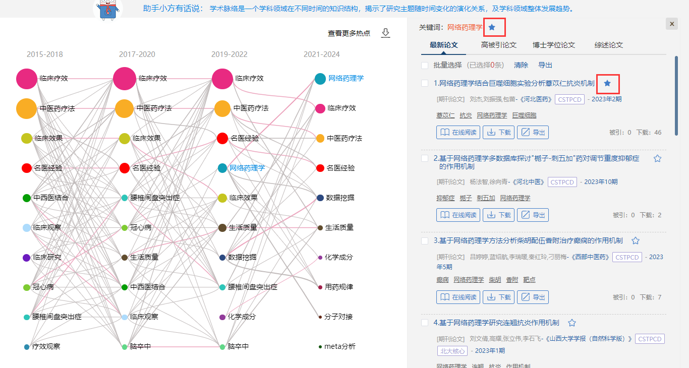
收藏的热点主题和相关论文，可以在“我的选题”模块中查看，方便对选题过程进行回顾和管理。
回溯学术脉络图谱展示的是十年中不同时间段的热点词及演化关系，如果想查看每一年的更多热点词可以点击“查看更多热点”按钮。结果如下图所示：
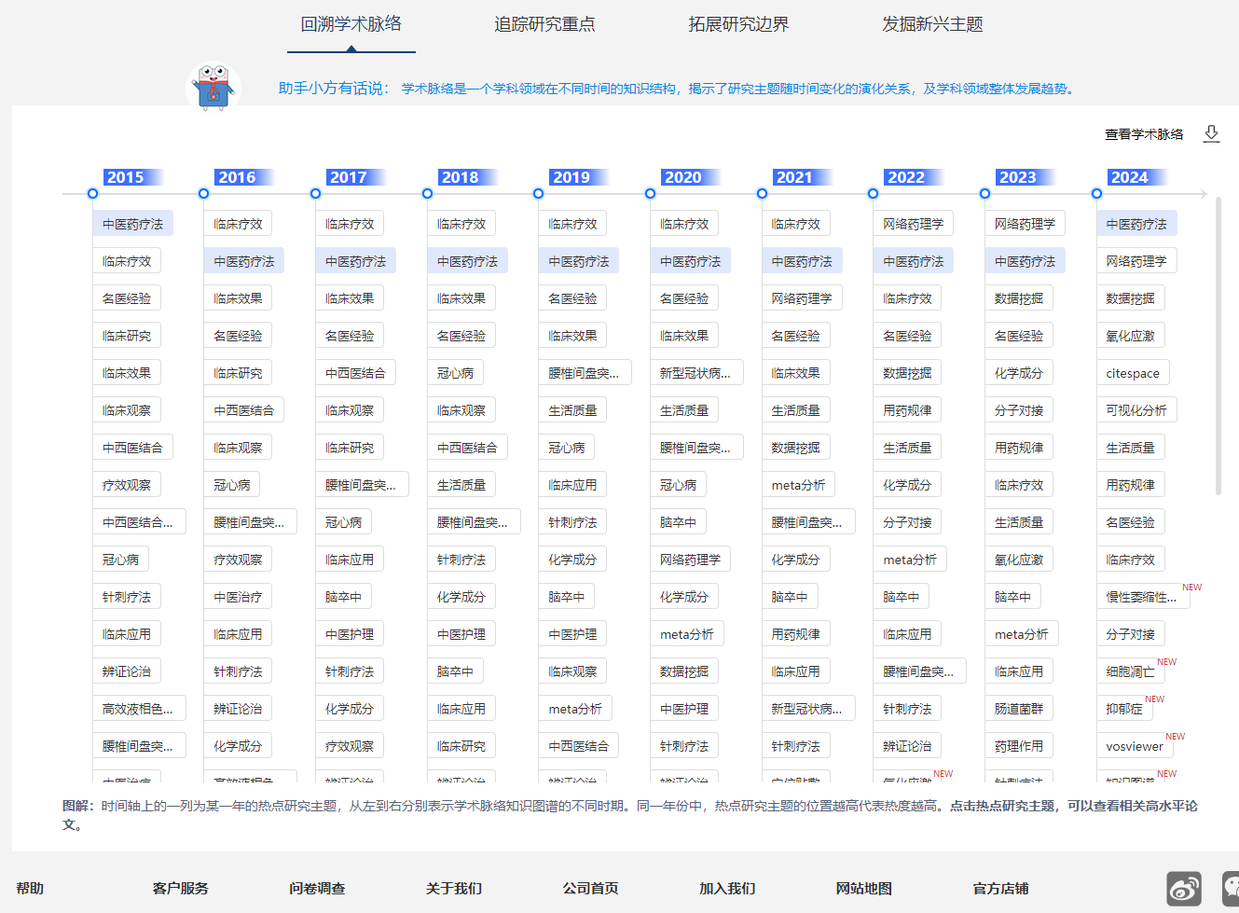
知识图谱展示的是他所研究学科近10年的研究热点，时间轴上的一列为某一年的热点研究主题，从左到右分别表示学术脉络知识图谱的不同时期。同一年份中，热点研究主题的位置越高代表热度越高。点击热点研究主题，可以查看相关高水平论文。点击下载按钮可以下载图谱：
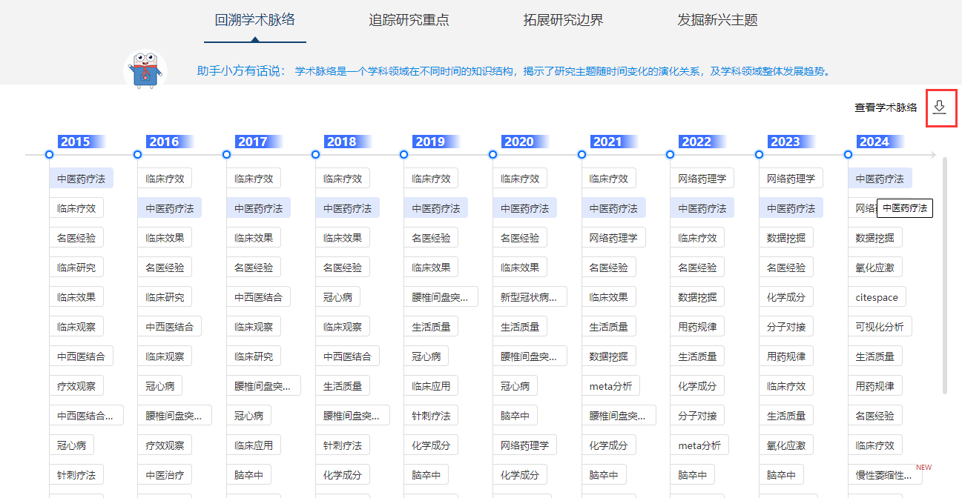
（2）如果他想追踪学科的研究前沿，辅助制定学科发展计划，可以点击“追踪研究重点”按钮，发现学科领域的前沿研究方向。结果如下图所示：
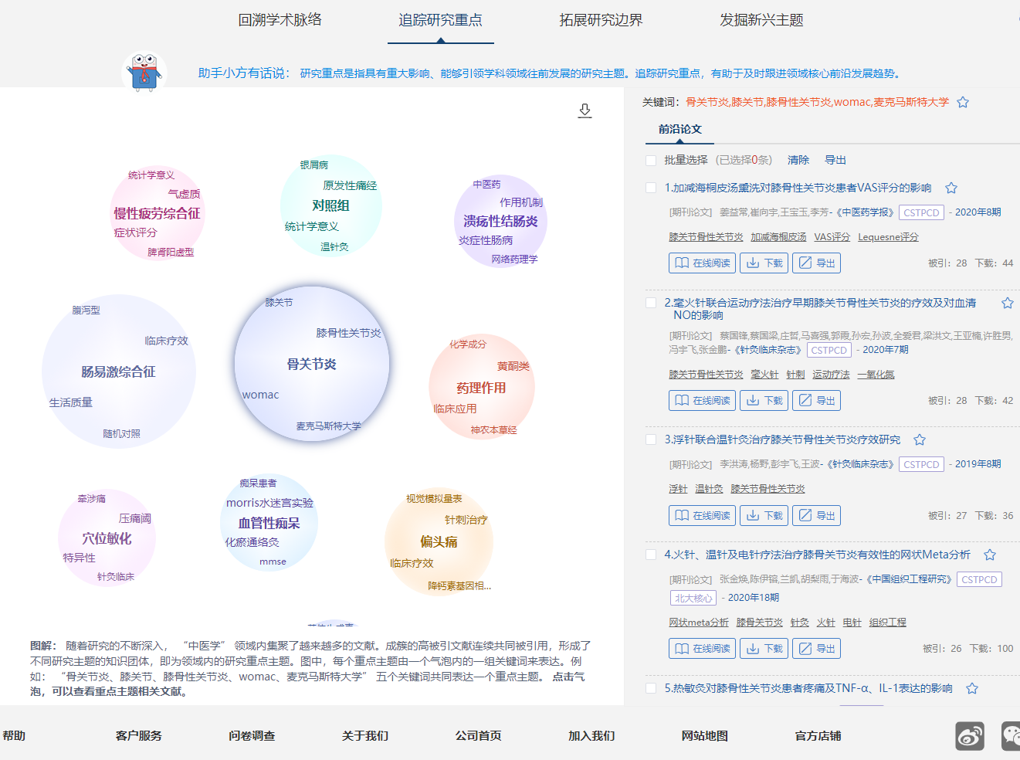
图中，每个前沿主题由一个气泡内的一组关键词组成，这几个关键词共同表达一个前沿主题。点击下载按钮可以下载知识图谱：
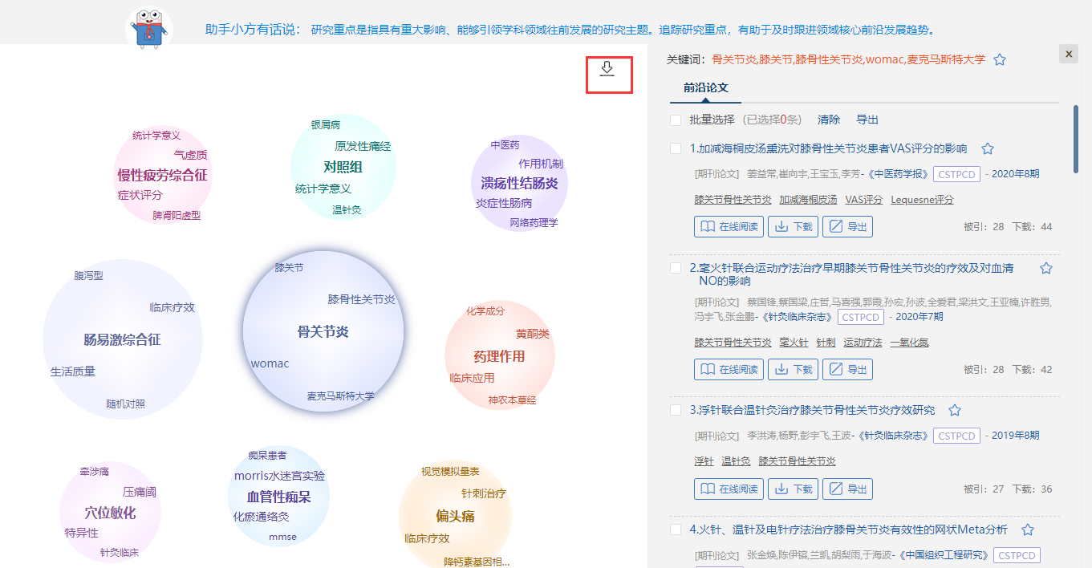
右边默认展示最大气泡对应的前沿主题的相关核心文献，点击其他气泡可切换对应的文献；点击收藏按钮，可以对前沿主题或相关文献进行收藏，如下图所示：
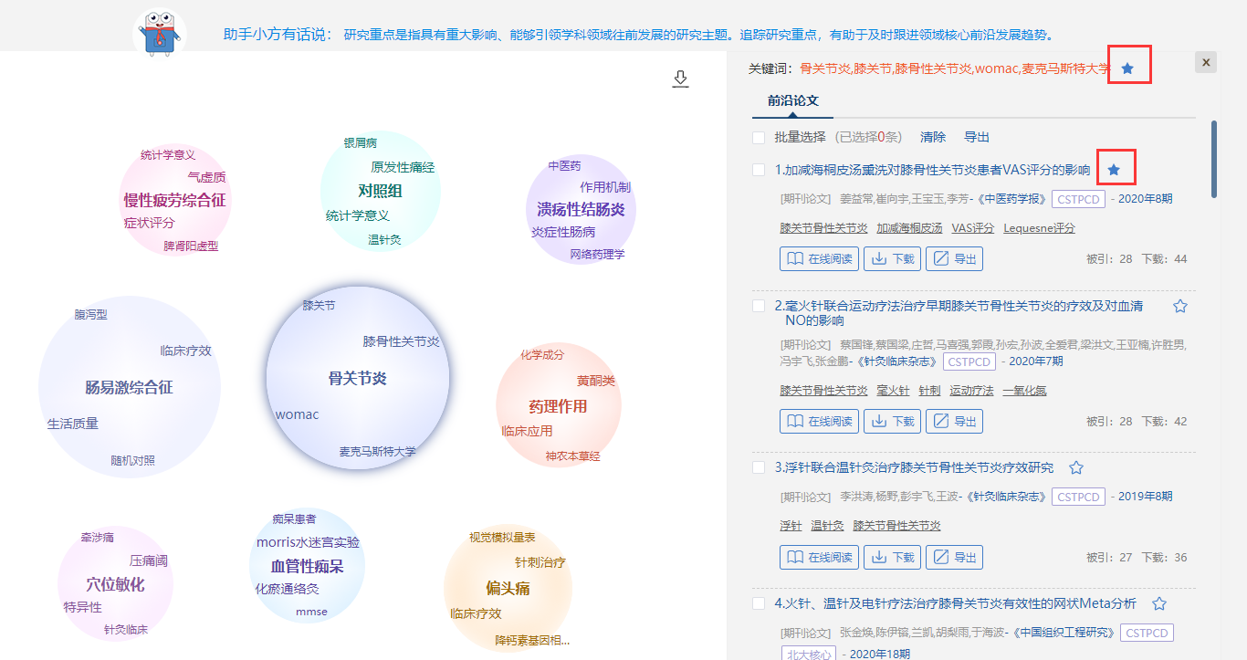
（3）如果他想把握“中医学”跨学科研究趋势，了解学科交叉渗透衍生出哪些研究方向，可以点击“拓展研究边界”按钮。结果如下图所示：
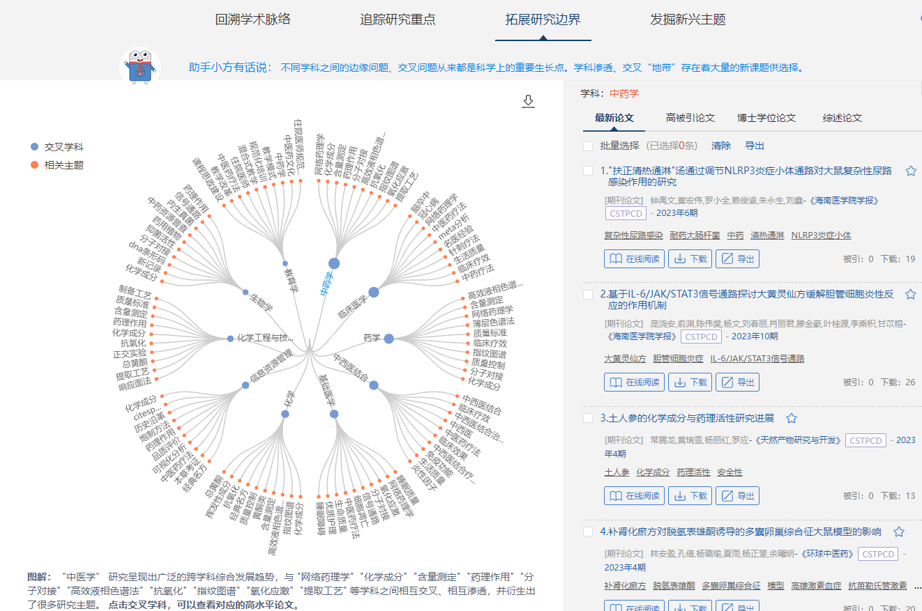
图中，蓝色的圆点代表交叉学科，红色点是相关研究主题。可以看出，“中医学”与“临床医学”、“药学”、“中西医结合”、“基础医学”、“化学”、“信息资源管理”、“化学工程与技术”、“生物学”、“教育学”等学科互相交叉、渗透，并衍生出新的研究课题。点击下载按钮可以下载知识图谱：
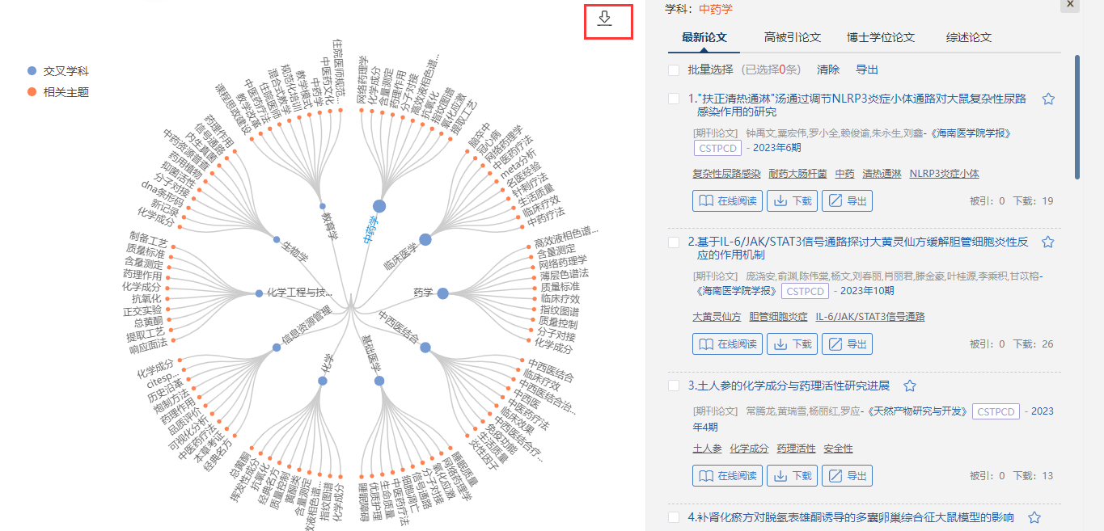
右边默认展示气泡最大的交叉学科的相关文献，点击其他交叉学科可切换对应的文献。点击收藏按钮，可以收藏相关论文，如下图所示：
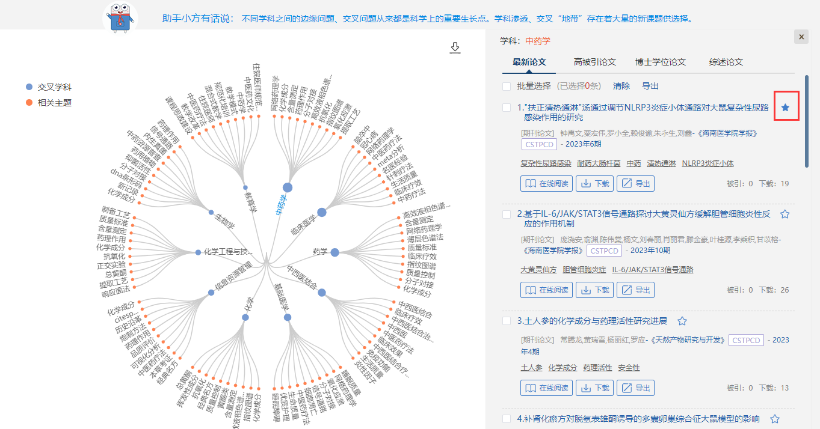
（4）如果他想洞察最新科学研究动向，跟踪新兴领域的研究进展，可以点击“发掘新兴主题”按钮。结果如下图所示：
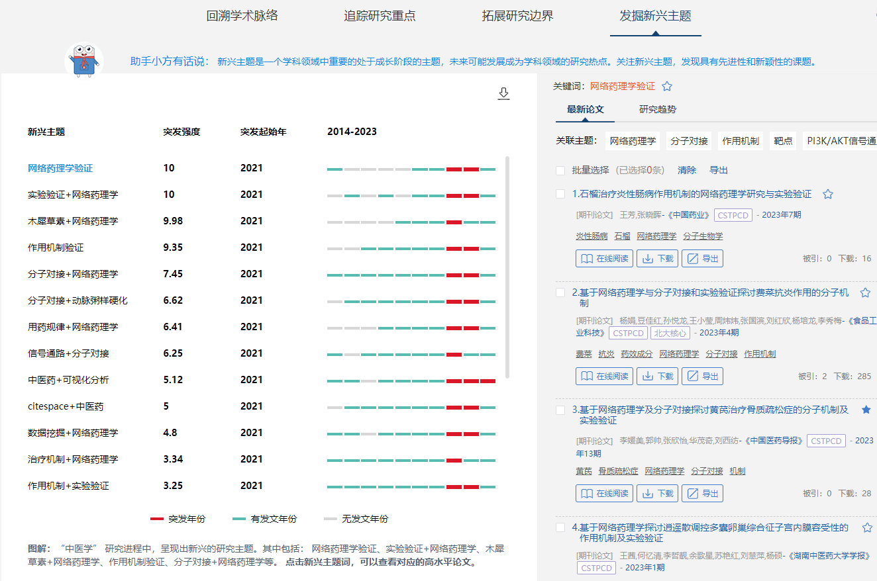
新兴主题前几年研究频次都不高，但近几年处于快速增长趋势，我们预测它未来可能成为研究热点。图谱中展示新兴主题，突发强度越高，说明发文量增长越快。点击下载按钮可以下载知识图谱：
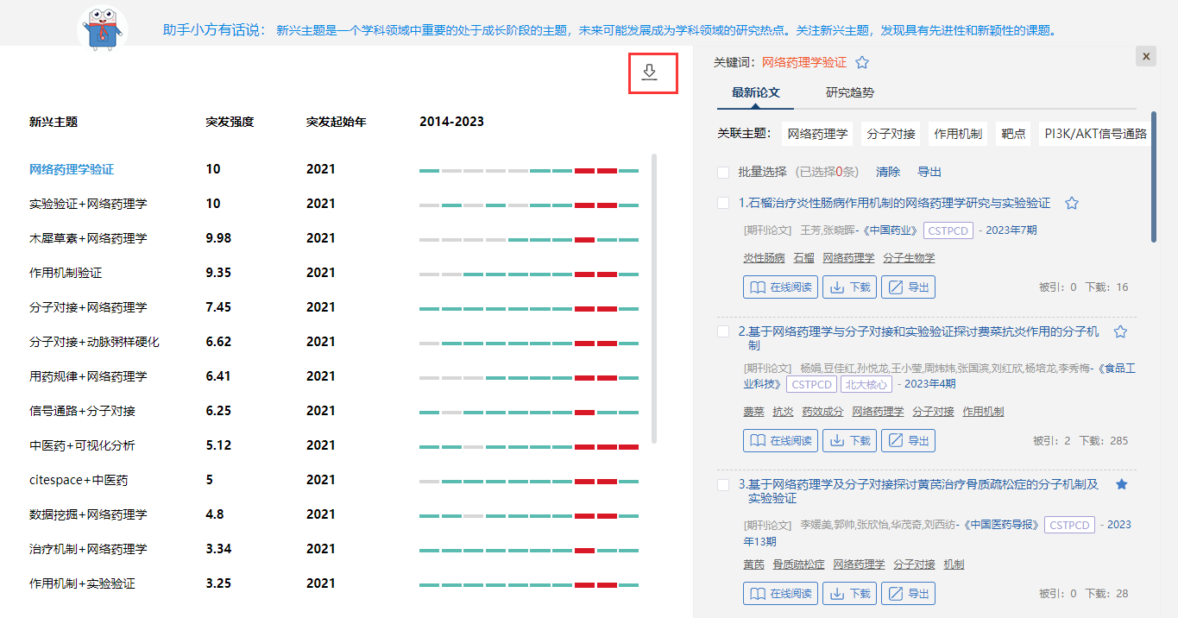
右侧默认展示第一个新兴主题对应论文。如果他对某个新兴主题感兴趣，点击新兴主题可以切换对应文献。点击收藏按钮，可以将新兴主题或相关论文进行收藏，如下图所示：
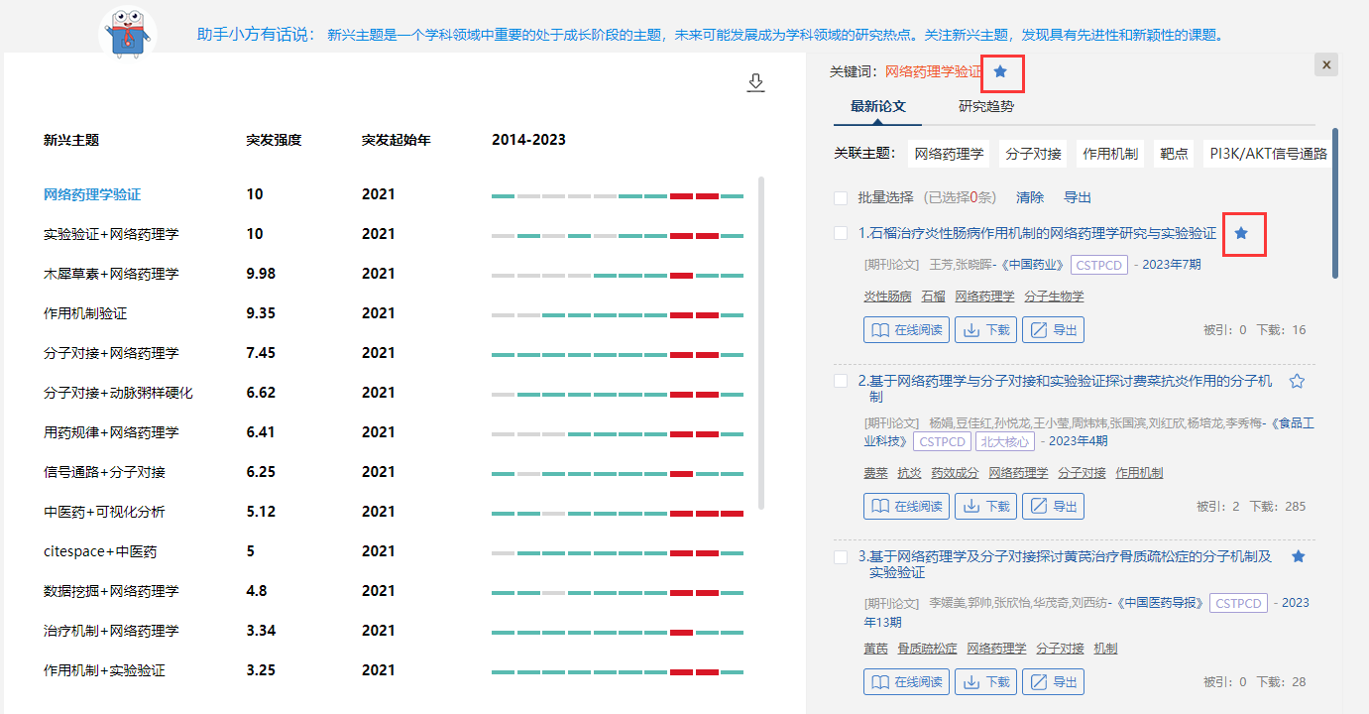
有的新兴主题有相似主题，如果他感兴趣，可以点击“相似研究”查看相似主题对应论文：
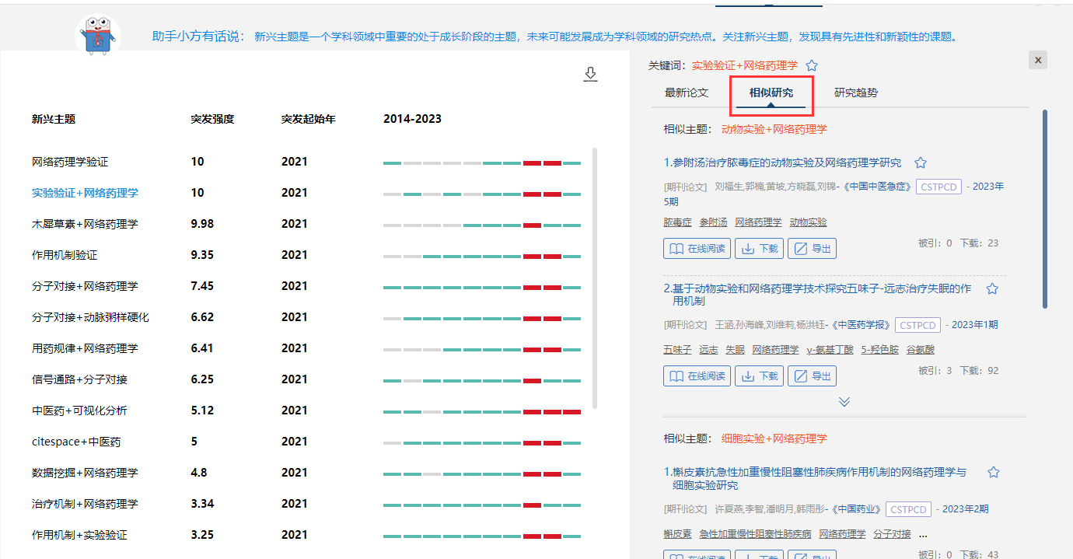
还可点击研究趋势查看新兴主题近十年的关联研究趋势与每年的论文发表量：
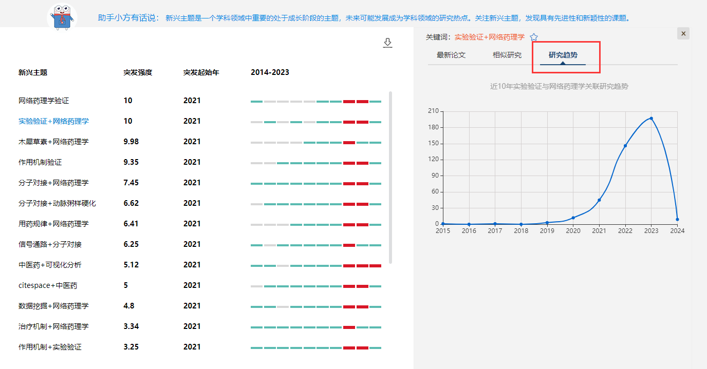
选题过程中收藏的选题方向，可以在“我的选题-我收藏的选题”模块进行查看，方便对选题过程进行回顾和管理：
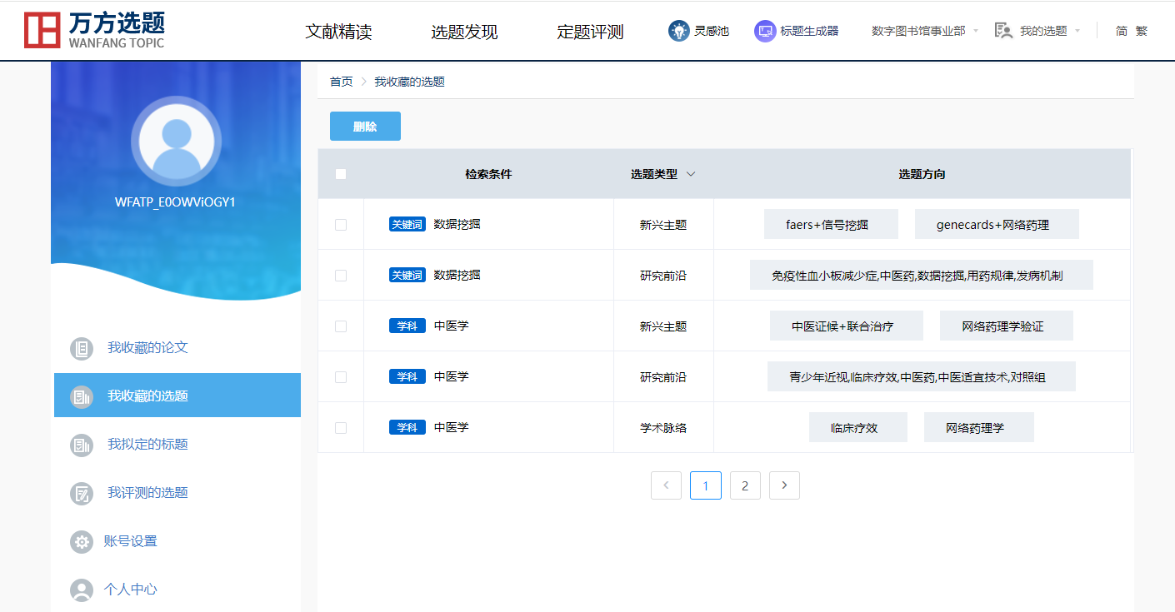

3.5定题评测

3.5.1进入方式
（1）用户登录后，点击首页第四屏的“一键轻松获取”按钮，可进入定题评测的首页。
（2）用户登录后，点击首页第一屏和最后一屏的“开始使用”按钮，可以进入文献精读的首页，然后点击导航栏的“定题评测”按钮，切换到定题评测首页。
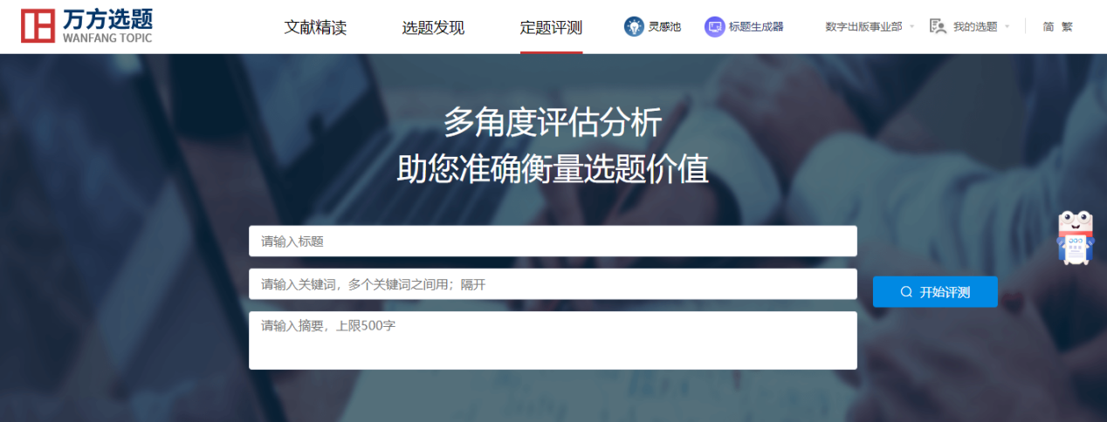

3.5.2场景化使用说明

应用场景
用户已经确定了要研究的课题或研究方向，不知道如何评测选题的新颖性，不知道选题有哪些可拓展的研究方向，不知道选题的研究价值。

应用举例
小李是一名研三的学生，需要毕业论文开题，他已经确定好了选题，他需要对选题的新颖性进行评测，从而顺利通过开题答辩。同时，他想了解选题有哪些关联度较高的研究主题，从而有助于进行选题方向的扩展。他还需要了解选题在各学科的研究情况，帮助判断选题的研究价值。

使用说明
在定题评测首页中的检索框中，输入他所研究的标题、关键词或摘要：
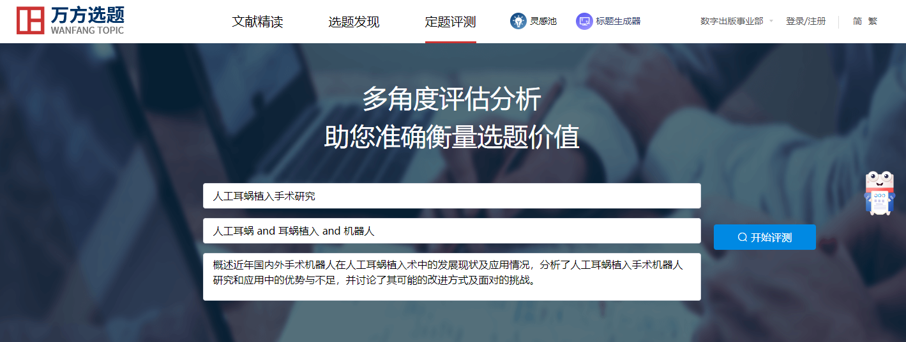
点击“开始评测”，结果如下图所示：
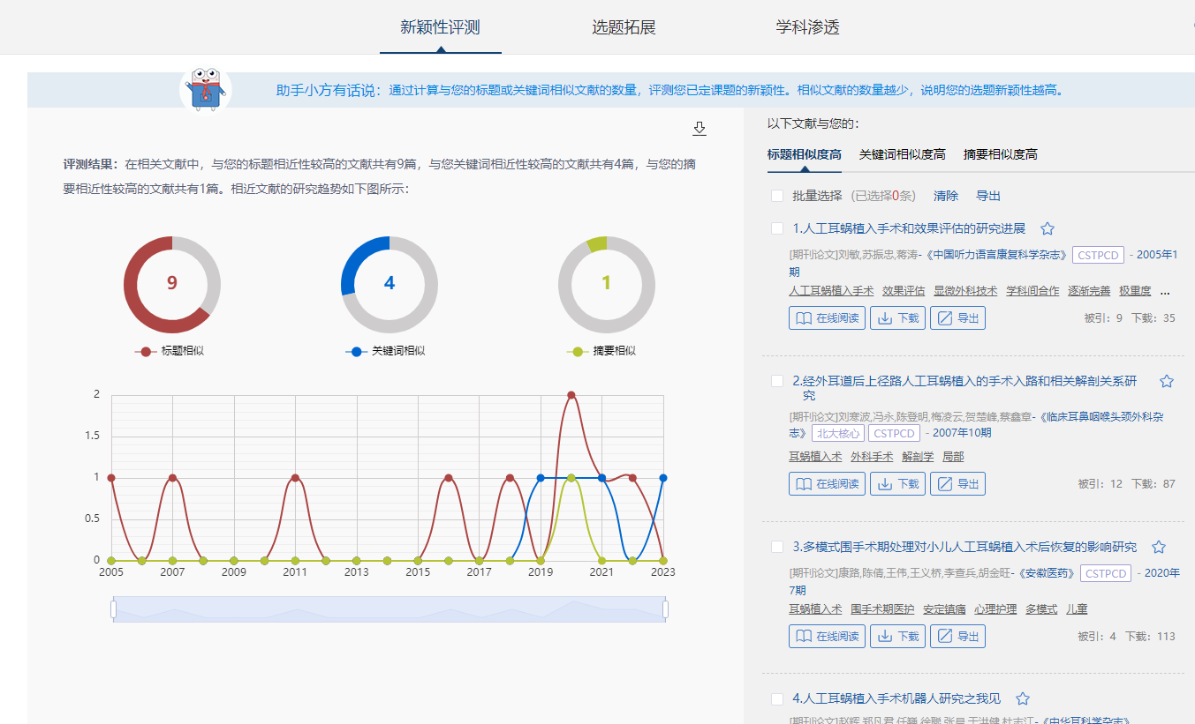
与标题相似的文献有9篇，与关键词相似的文献有4篇，与摘要相似的文献有1篇。相似文献的数量越少，说明选题新颖性越高。图谱上可以查看相似文献的发展趋势，通过图谱下方的进度条可以快速定位感兴趣的年份时间段；点击上方的下载按钮可以下载知识图谱。右边展示与标题、关键词、摘要相似度高的文献，点击收藏按钮，可以收藏相关论文。
如果他想进一步拓展选题方向，了解与选题相关的研究热点主题有哪些，可以点击“选题拓展”按钮。结果如下图所示：
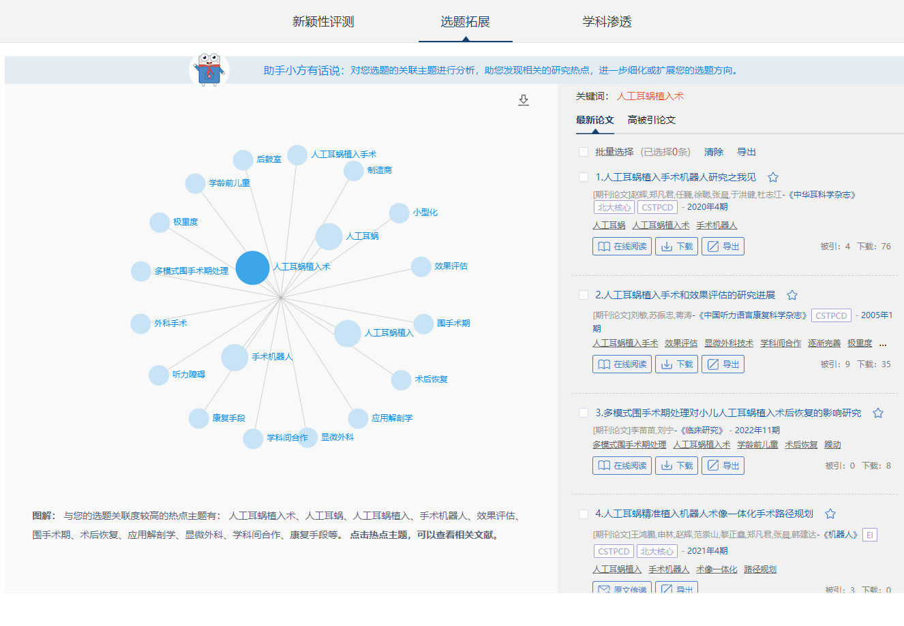
图中蓝色的圆圈代表关联主题，他的选题和关联主题形成了一个知识网络，通过这个知识网络，他可以对选题的知识结构形成整体的认知，同时可以进一步细化或扩展研究方向。点击下载按钮可以下载知识图谱。右边默认展示气泡最大的关联主题的相关文献，点击其他的圆圈可切换对应的文献进行查看与收藏。如下图所示：
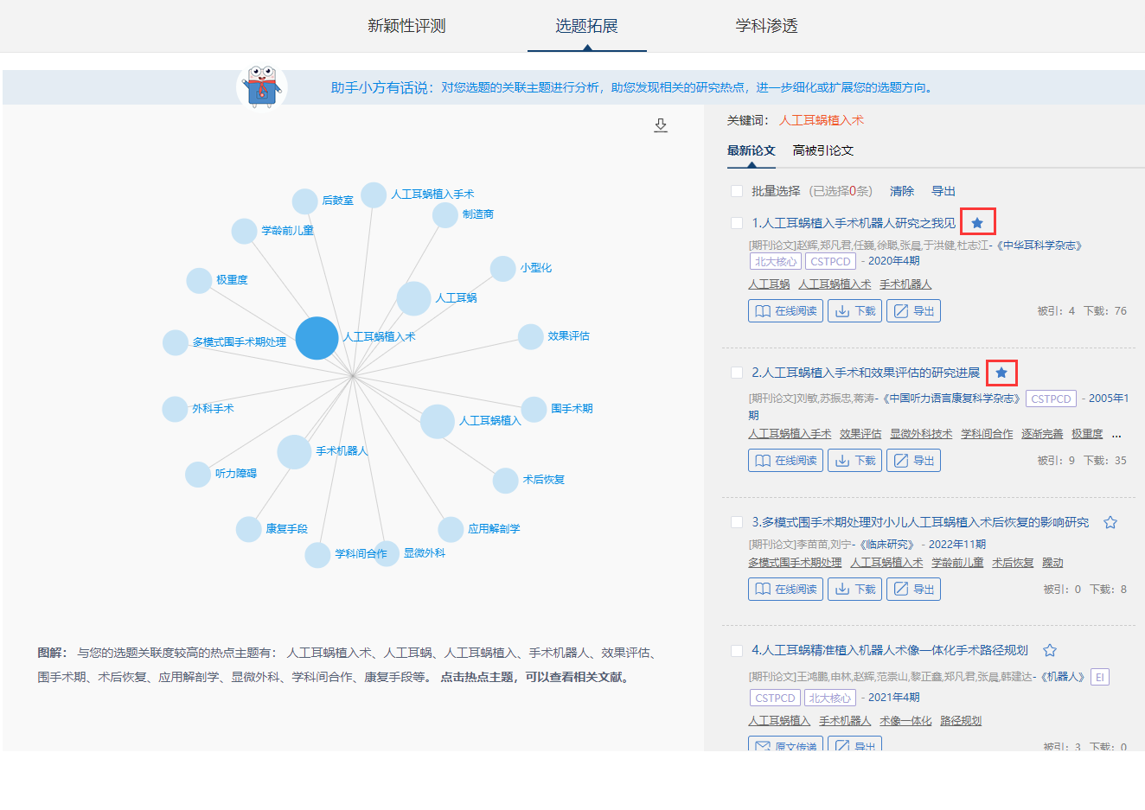
还可以对选题的学科渗透性进行分析，选题体现多学科信息交叉融合的特点，说明具有较高的创新性。点击学科渗透，结果如下：
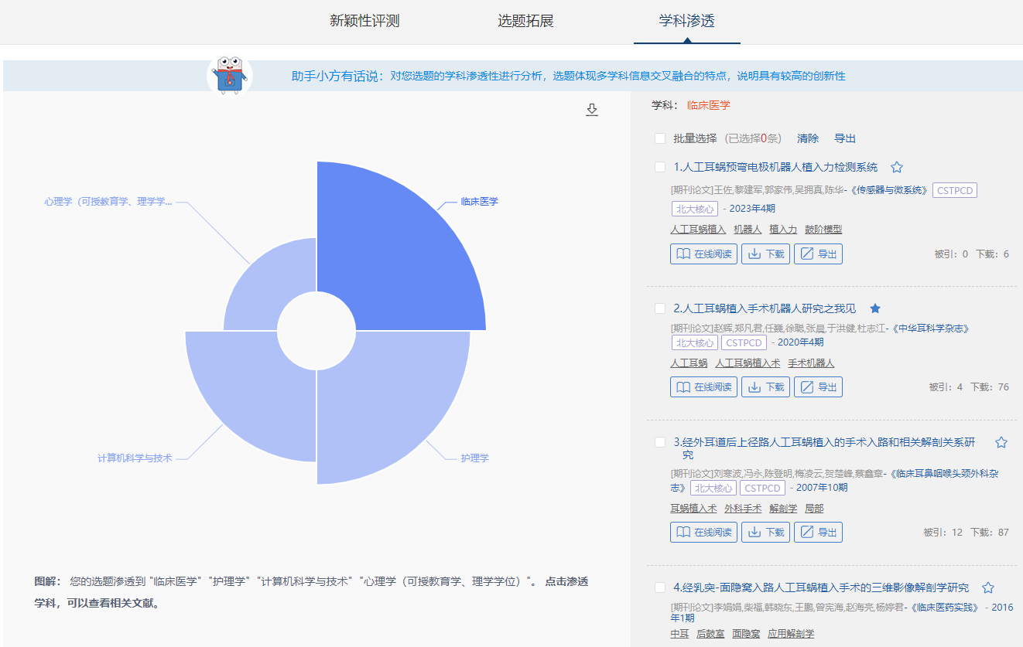
点击上方的下载按钮可以下载知识图谱。右边默认展示图形最大的交叉学科的相关文献，点击其他的交叉学科可切换对应的文献进行查看与收藏。
评测过的选题，自动收藏到“我的选题-我评测的选题”模块，通过评测的结果可以最终确定选题方向。
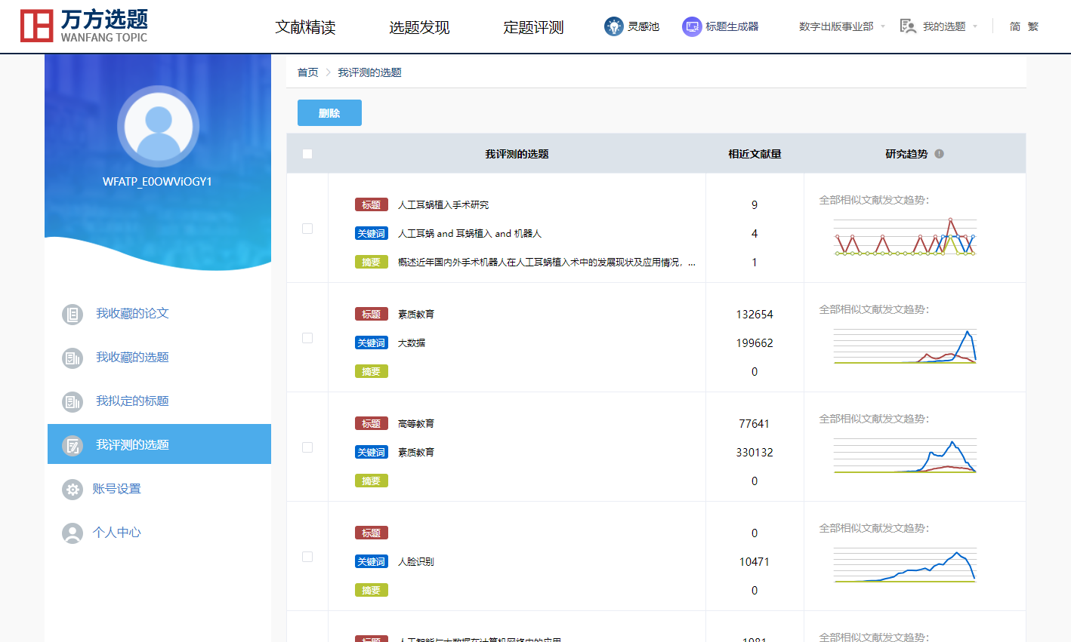

3.6选题小工具——灵感池

3.6.1进入方式
用户登录后，点击首页第一屏和最后一屏的“开始使用”按钮，可以进入文献精读的首页，然后点击导航栏的“灵感池”按钮，切换到灵感池首页。
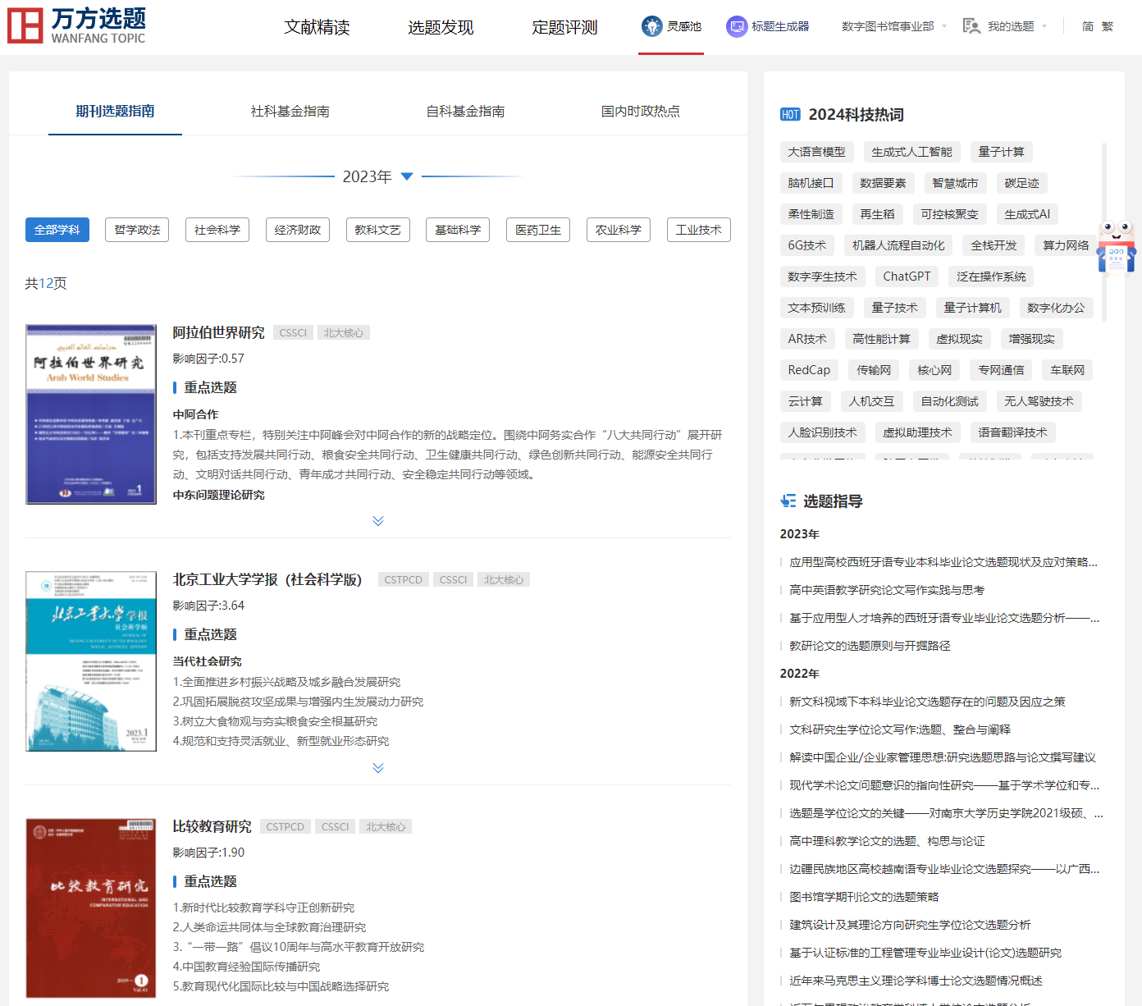

3.6.2场景化使用说明

应用场景
当高校的老师、学生、科研人员在写论文、学位开题、申报科研项目选题时，为他们提供科研领域的选题资讯，帮助获取选题灵感。

应用举例1
小张是一名大四的学生，需要为毕业论文开题，但他不知道该怎样选题。灵感池可以从哪些方面让他了解论文选题？

使用说明1
浏览灵感池中的选题指导，可以看到以论文选题为研究主题的期刊论文，包括了论文选题原则、方法、技巧等通用型内容，以及不同学科的毕业论文研究情况分析。如下图所示：
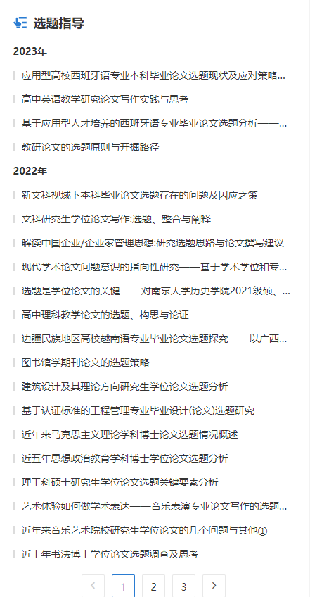
点击标题即可在线查看全文。

应用举例2
小王是一名理工科的研究生，他想了解更多的研究领域，想知道国家和社会比较关注的科技方面的研究方向有哪些？

使用说明2
通过灵感池中的2023科技热词可以了解近两年社会上关注度较高的科技研究方向与关键词，拓宽选题思路。如下图所示：

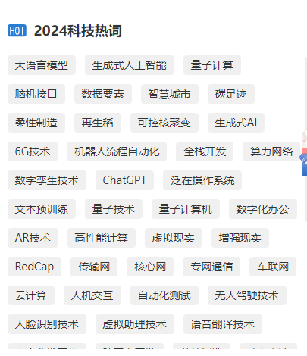

应用举例3
刘老师是一名科研学者，经常申请基金项目和发表期刊论文，他需要了解基金项目的重点研究方向以及领域期刊的重点选题方向，灵感池可以帮助他。

使用说明3
（1）如果他想了解学科领域各期刊的重点选题方向，点击目标学科，则可以看到学科下的期刊以及各期刊发布的重点选题。
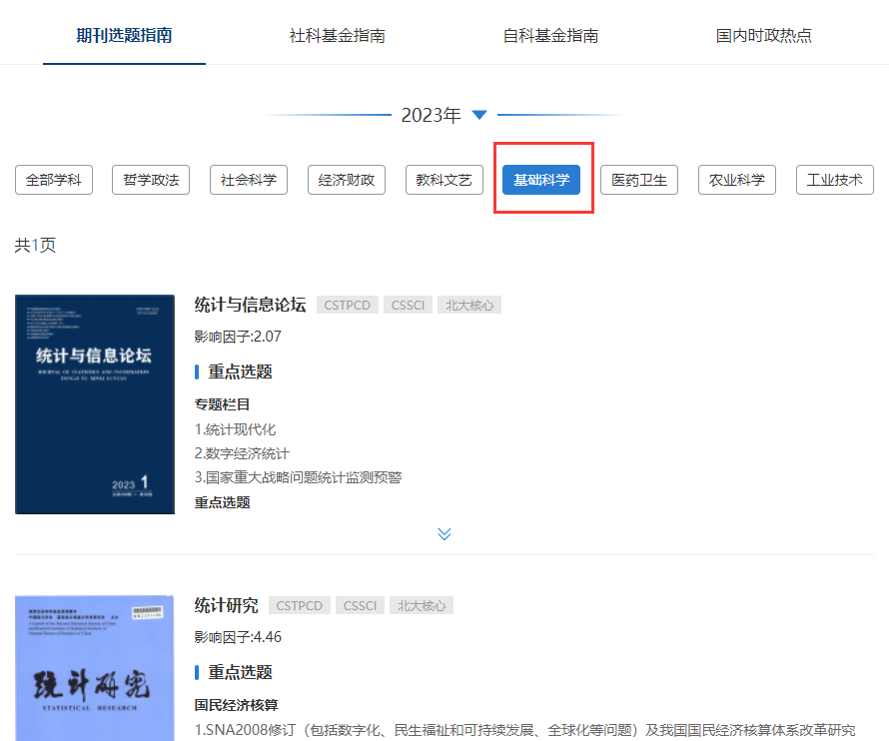

（2）如果他想了解社科基金的年度课题指南，点击“社科基金指南”，结果如下图所示：
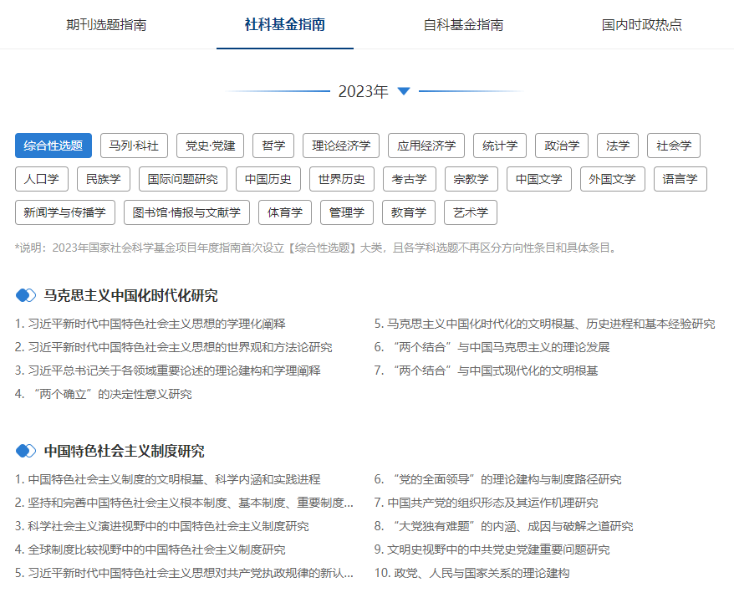

社科基金指南提供了全国哲学社会科学工作办公室最新公布的各学科课题指南，点击各学科标签，即可看到各学科的课题指南，如下图所示：
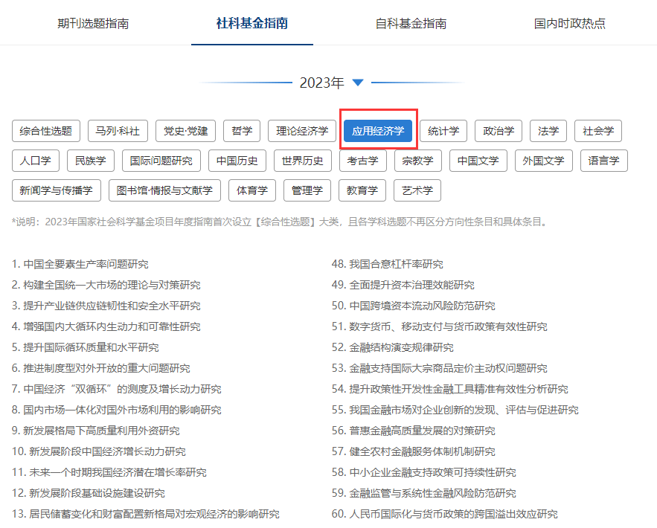
（3）如果他想了解自科基金的基金项目指南，点击“自科基金指南”，结果如下图所示：

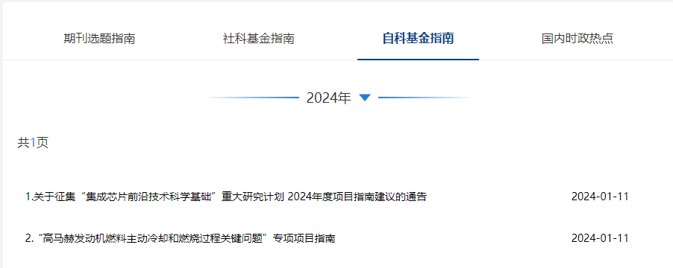
自科基金指南提供国家自然科学基金委员会公布的近三年基金项目指南，点击指南标题即可在线阅读指南全文，如下图所示：
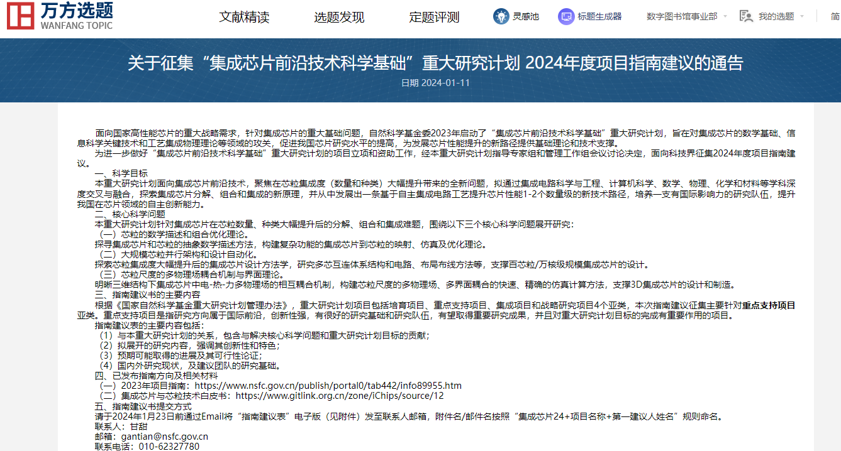
（4）如果他想了解国内的时政热点相关讯息，点击“国内时政热点”，结果如下图所示：
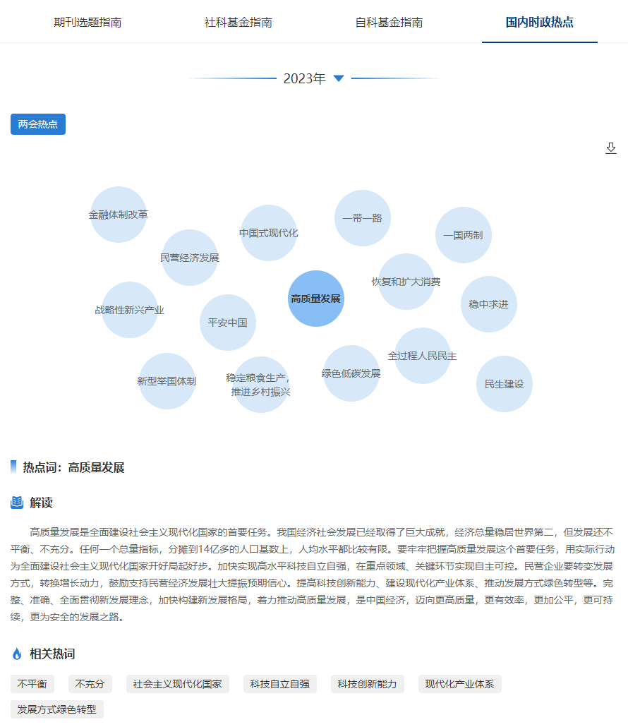
国内时政热点提供了2023年两会热点、2022年及2021年国家中央一号文件及政府工作报告中的热点词、相关解读及相关热词，点击类目可查看热点词，点击热点词即可查看热点词对应的解读与相关热词。

3.7选题小工具——标题生成器

3.7.1进入方式
用户登录后，点击首页第一屏和最后一屏的“开始使用”按钮，可以进入文献精读的首页，然后点击导航栏的“标题生成器”按钮，切换到标题生成器首页。
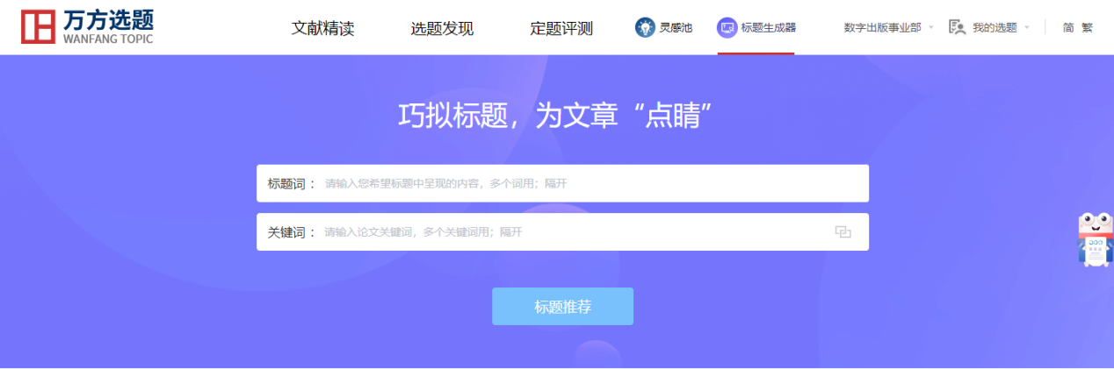

3.7.2场景化使用说明

应用场景
当高校的学生在写论文、学位开题时，为他们提供论文标题示例并辅助他们进行论文题目拟定 。

应用举例
小王是一名研三的学生，在确定了选题方向后准备着手撰写毕业论文，但不知道如何选择一个好的论文标题。标题生成器功能如何帮他找到合适的论文标题？

使用说明
在标题生成器首页中的标题词检索框输入小王希望标题中含有的关键词，或在关键词检索框输入研究的领域关键词，标题词最多输入三个，关键词最多输入五个，不同的词之间用“；”隔开。在输入第一个关键词后可点击关键词输入框的关键词推荐图标查看与选择关联主题。例如输入标题词“大数据”，关键词“计算机；人工智能”，点击“标题推荐”，搜索的结果如下图所示：
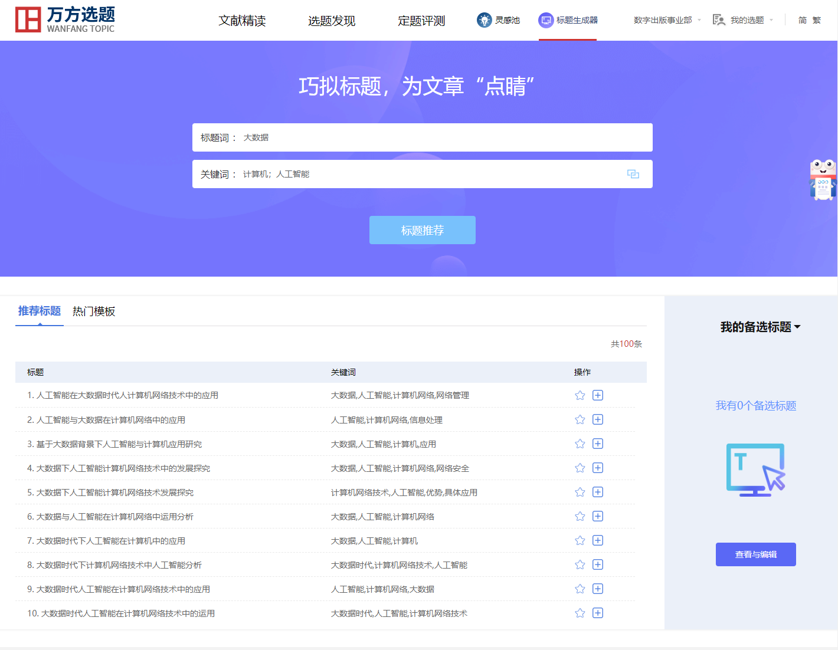
点击推荐栏的“标题推荐”，可以查看与输入标题词与关键词相关度很高的100条推荐标题；点击“热门模板”，可以查看100条核心期刊文献的热门标题模板。
个人用户登录后，在“标题推荐”栏可进行收藏到我拟定的选题操作与添加到备选标题操作，进行操作后图标变为实心：若小王觉得推荐标题可以直接用作自己的标题，可点击收藏图标，收藏后的标题可在我的选题-我拟定的标题查看，收藏拟定只能单次操作；若小王觉得推荐标题还需修改，可点击添加图标，添加后的标题可在右侧“我的备选标题”查看，添加备选可重复操作。如下图所示：
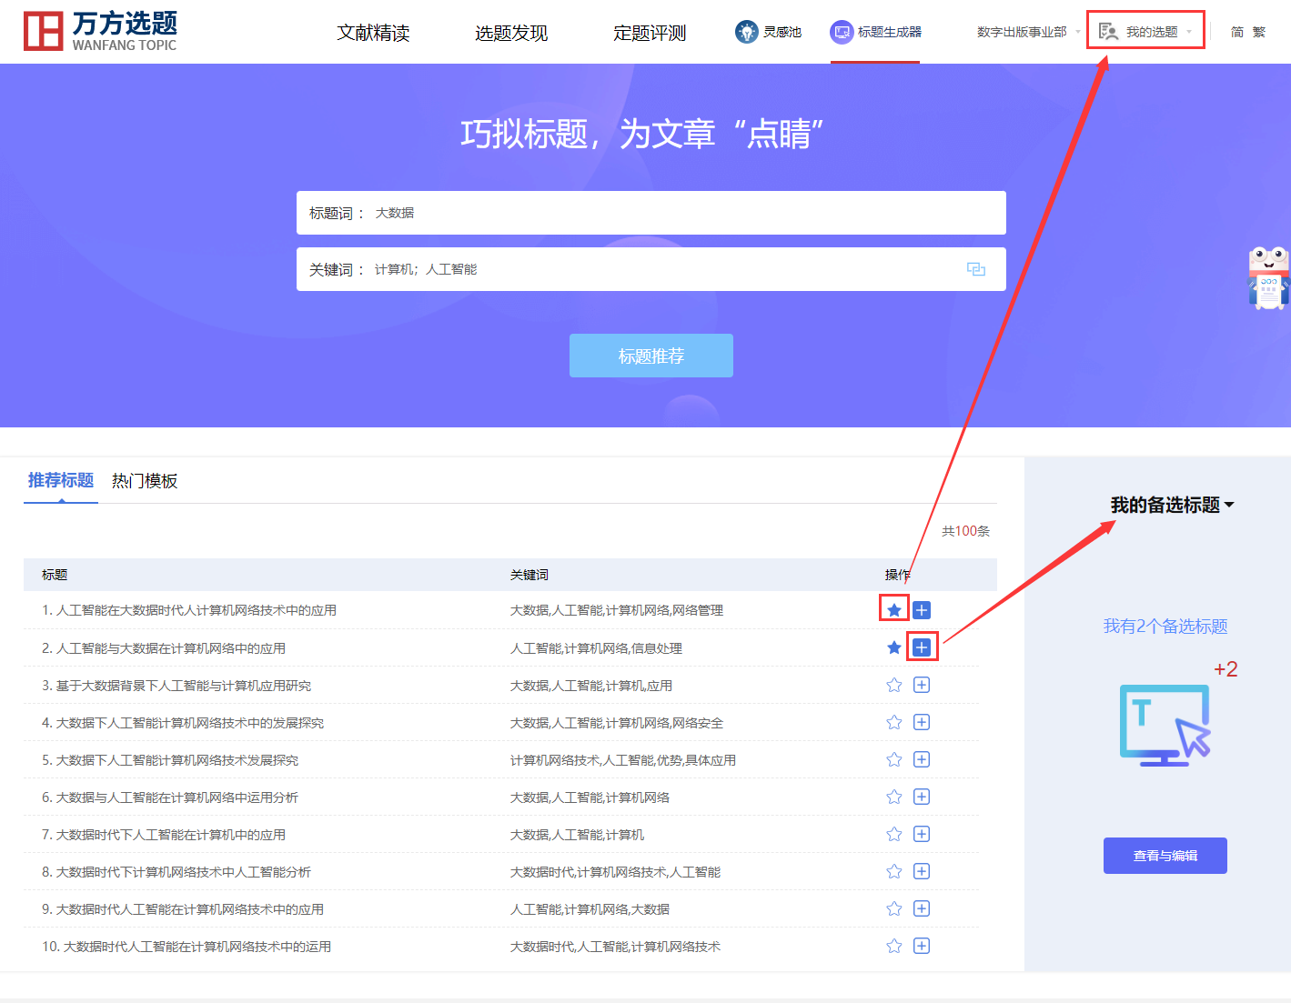
在“热门模板”栏可进行添加到备选模板操作，进行操作后图标变为实心：添加备选可重复操作，添加后的模板可在右侧“我的备选模板”查看。如下图所示：
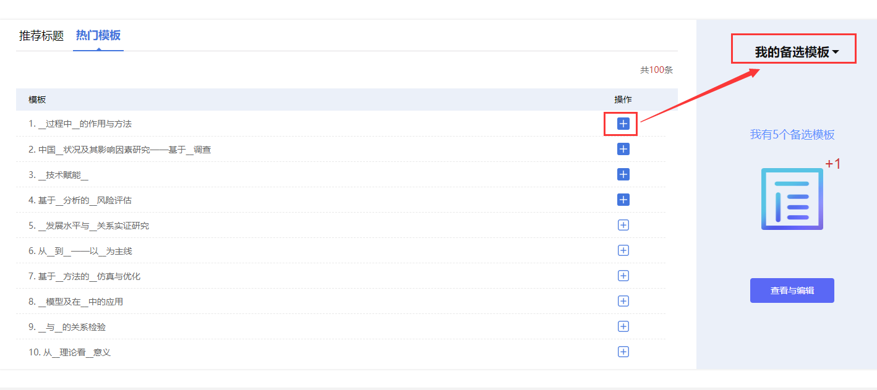
右侧备选栏下拉可切换备选标题或备选模板，点击“查看与编辑”可展开对应的备选栏并收起左边的推荐栏。
展开的备选标题栏展示不超过100条备选标题，若小王觉得备选标题可直接使用为自己的标题，可点击收藏拟定图标；若小王觉得备选标题还需改进，可点击修改图标进行修改后再收藏拟定；除此之外还可对标题进行置顶、删除操作。如下图所示：
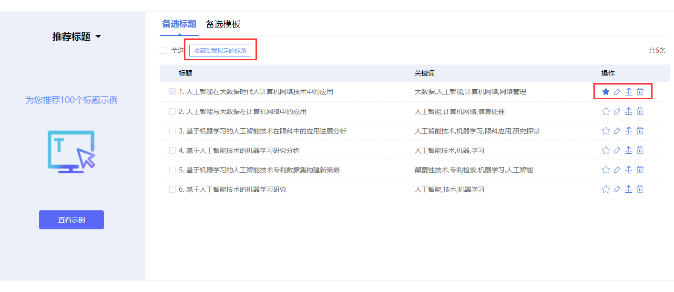
展开的备选模板栏展示不超过100条备选模板，若小王觉得有适合自己的模板，可对模板进行修改，若小王觉得修改后的标题（无下划线）可作为自己的标题，可进行收藏拟定操作，除此之外还可以对模板进行置顶、删除操作。如下图所示：
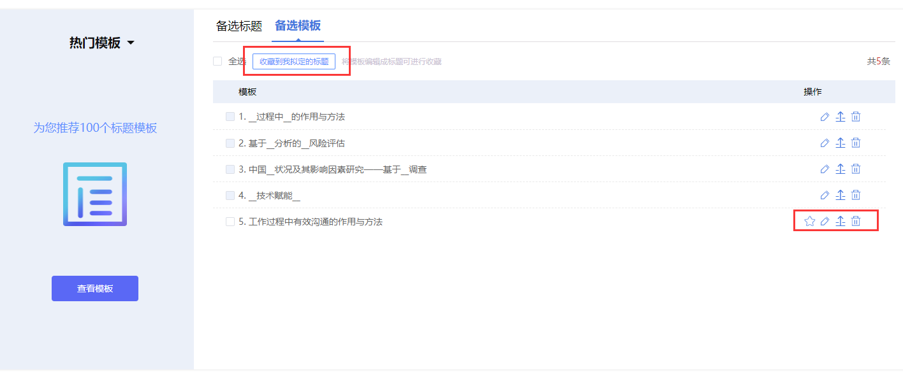
若小王使用标题生成器时添加了备选标题，后续再次通过个人账户进入标题生成器首页时会显示已添加的备选标题，如图所示：
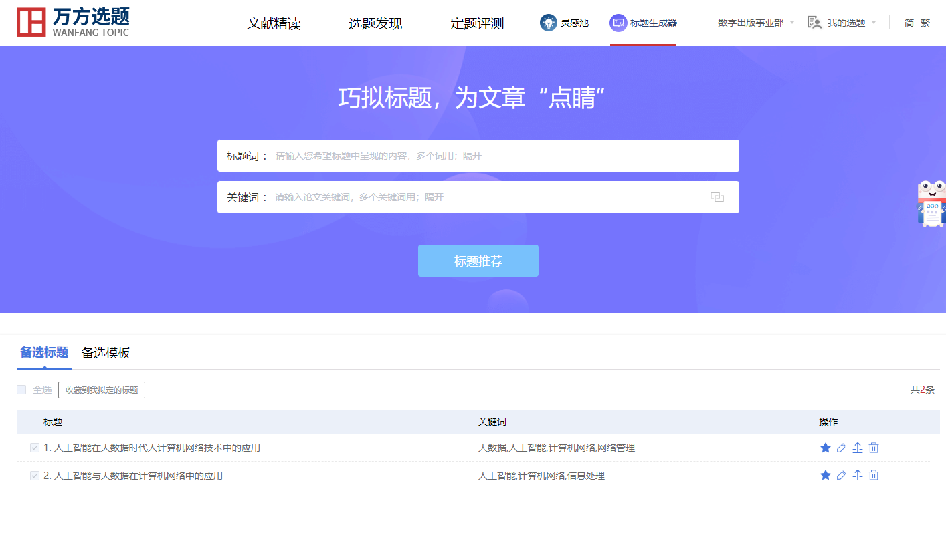
收藏拟定的标题可到“我的选题-我拟定的标题”模块查看，点击“选题评测”可查看拟定标题对应的定题评测，结合评测结果可以最终确定选题方向。
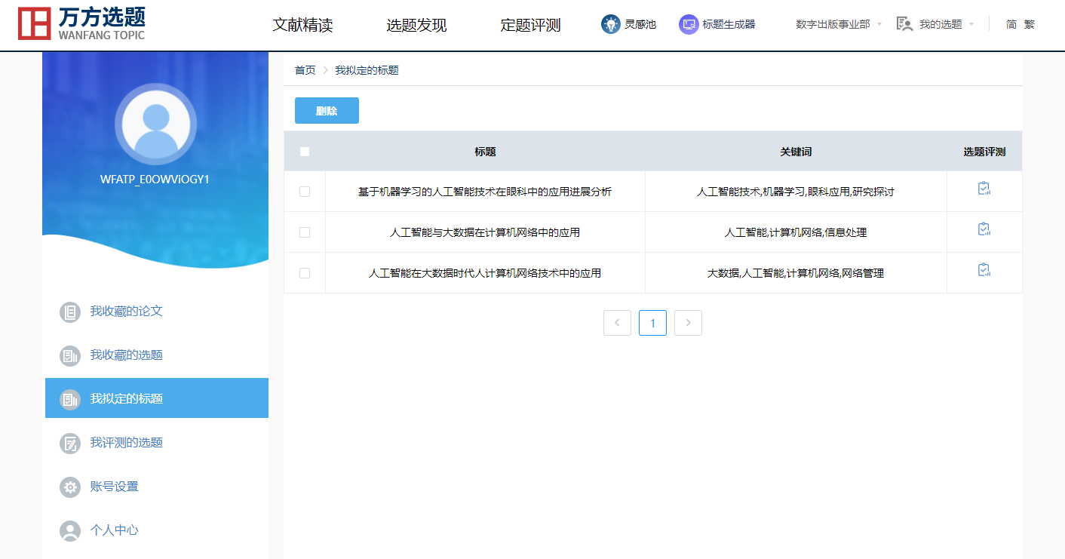

3.8选题小工具——领域发展报告

3.8.1进入方式
用户登录后，点击首页第一屏和最后一屏的“开始使用”按钮进入文献精读的首页，然后在文献精读/选题发现/定题评测/灵感池/标题生成器任一页面可以看到生成领域发展报告的图标，对图标可以选择展开或收起。
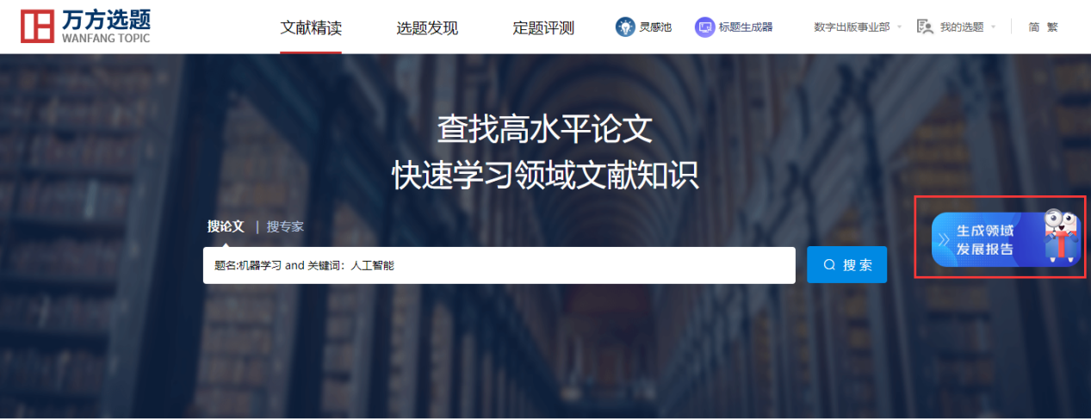
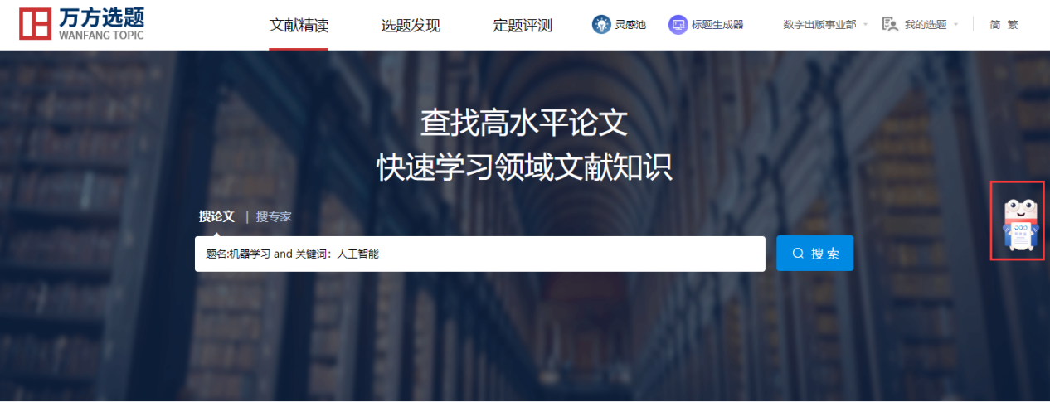
点击“生成领域发展报告”的文字或图标，进入到领域发展报告页面。
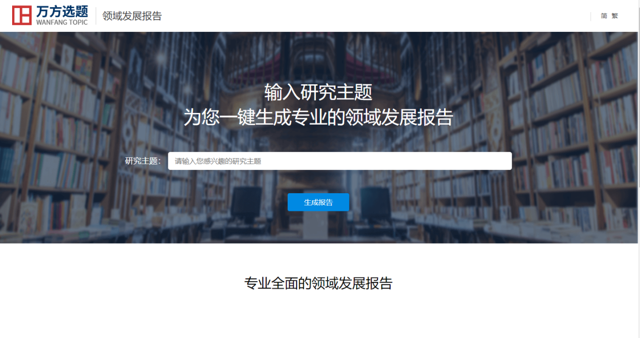

3.8.2场景化使用说明

应用场景
当高校的老师、学生、科研人员想快速了解一个领域时，可一键生成领域发展报告，为他们提供近年来领域学术脉络的监测与分析、领域最新热点关联主题与交叉学科、领域研究前沿与新兴方向，以及推荐新进领域资讯与精选文献。

应用举例
张老师是一名高校老师，他希望了解感兴趣的领域方向。“领域发展报告”可以提供领域的发展脉络监测、领域热点分析及领域前沿预测，使他快速了解领域相关信息，为他的研究工作提供帮助。

使用说明
在领域发展报告首页中的检索框，输入张老师感兴趣的领域关键词，例如输入“机器学习”，点击“生成报告”，结果如下图所示：
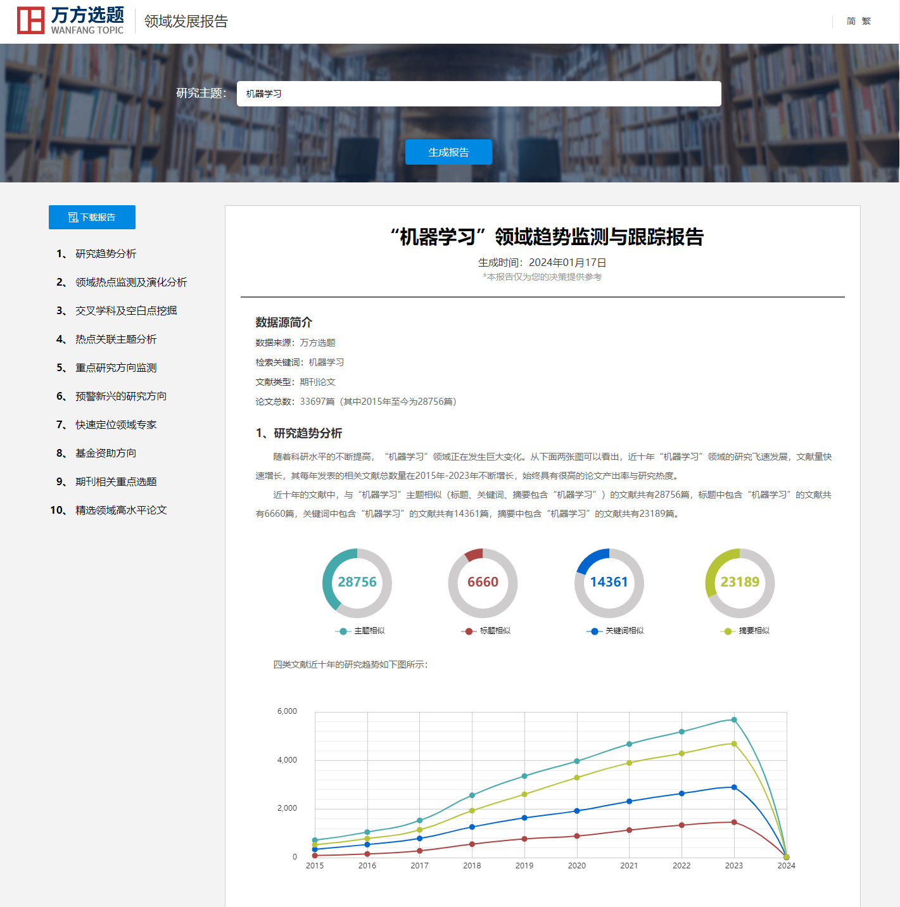
领域发展报告提供了领域研究趋势分析、领域热点监测及演化分析、交叉学科及空白点挖掘、热点关联主题分析、重点研究方向监测，预警了新兴的研究方向，并推荐了领域专家、基金资助方向、期刊相关重点选题与精选领域高水平论文。点击左边的悬浮窗可以快速切换当前显示板块；点击下载报告可下载领域发展报告的docx文档。

